**摘 要**

以碳纤维板作为鞋底的支撑的一类新型跑步鞋，受到越来越多运动的青睐。与传统跑鞋相比，碳板跑鞋更轻、稳定性和支撑性更好，能在一定程度上帮助运动者减轻脚部负担、减少能量损耗，从而减少运动伤害。本文针对不同跑鞋鞋底侧剖面外形，建立相关的模型，通过仿真模拟，对跑鞋鞋底的侧剖面外形进行优化，从而呈现可能提高运动者跑步成绩的马拉松碳板跑鞋。

**针对问题一**，我们建立了足-鞋有限元模型，分析鞋子的结构与材料对足部力学的影响，以及在不同运动状态下鞋子的性能表现。通过运动员身高、体重、步幅、性别的变量选取以及普通跑鞋的鞋底结构、中底结构、鞋底曲率、摩擦力等变量选取进行实例分析，对数值型变量建立多元回归模型，对属性变量进行 T 检验与方差分析。最终我们认为鞋底厚度、鞋底摩擦力、鞋身重量与鞋底类型成为优化鞋底的侧剖面外形的关键。

**针对问题二**，我们建立了碳板跑鞋的能量消耗模型，基于现代数字图像处理数值计算方法，得到测试者全场位移分布图和碳板跑鞋对长跑步伐的能量消耗和成绩的变化曲线。接着分析了跑步时运动员的摄氧率和心率对运动过程的能量消耗和运动员跑步成绩，得到了碳板对长跑运动员的成绩的影响。

**针对问题三**，我们构建了接触耦合足-鞋有限元模型，主要考虑足-鞋的绑定接触耦合和摩擦接触耦合，基于碳板跑鞋生物力学性能评价指标体系，得到马拉松碳板跑鞋鞋底对运动过程的影响，如图 38 所示**。**基于 T 检验、方差分析与如图 44 所示决策树预测进行实例分析，与问题一中普通跑鞋进行单因素对比与多因素对比研究。结果显示，碳板跑鞋通过运动员最大水平推力、鞋底最大挤压阻力、鞋底稳态水平和两种跑鞋足底缓冲效果对比可得，碳板跑鞋能显著提升运动员的运动成绩。如图 39，40，41，42 所示。

**针对问题四**，我们搭建了鞋下底应力分析模型与位移分析模型，基于现代计算机辅助设计方法构建了优化碳板的三维模型。并过对一款热销非碳板跑鞋的重量、内径、中底材料、中底密度、高度等方面进行高精度有限元模拟计算与数值统计，从而得到鞋下底应力分析图与位移分析图。同时通过计算机辅助设计了一款与鞋下底曲线吻合的高强度碳板，并将加入该碳板的鞋下底作为对照实验参与应力分析与位移分析。并设置多个样本探测点对应力数值与位移数值进行比较，得到了可行的添加碳板方案。

**针对问题五**，我们将碳板根据不同受力区域与位置划分了五种可调节碳板中的碳纤维排布区域，并建立了五种待选方案。基于问题四的应力分析方案对五种待选方案进行多次数值求解。并将数值结果根据TOPSIS算法进行排名，再使用有限元分析方法对TOPSIS算法选出的最佳两种方案进行检验，最终从五种待选方案中挑选出最佳的碳板设计方案。

**针对问题六，**我们采用数字图像相关方法，由于步伐的能量消耗是由摩擦力和重力势能转化而来的，针对短跑运动员对摩擦力的需要，我们分析运动员的踝关节、膝关节角度、垂直地面反作用力、单足步态的足底压强变化、运动员左右脚高度差、鞋底与地面之间的摩擦，发现碳板对短跑运动员的意义。

**关键词：足-鞋有限元模型，高精度有限元模拟，能量消耗模型，TOPSIS算法**

**目录**

一、 问题重述 - 1 -

1.1 问题背景 - 1 -

1.2待解决的问题 - 1 -

二、问题分析 - 1 -

三、模型假设 - 2 -

四：符号标注 - 2 -

五：问题一模型的建立与求解 - 3 -

5.1基于足-鞋有限元模型的建立 - 3 -

（1） 有限元模型的理论基础。 - 4 -

（2）模型的材料特性 - 5 -

（3）边界条件 - 5 -

5.2 足-鞋有限元模型的求解 - 6 -

5.3进一步建立多元回归足-鞋模型的实证分析 - 7 -

5.3.1变量选取 - 7 -

5.3.2相关性分析 - 9 -

5.3.3多元回归模型的建立 - 12 -

5.3.4分类变量的 t 检验与方差分析 - 13 -

1.0 - 14 -

5.3.5 总结 - 15 -

六、问题二模型的建立与求解 - 15 -

6.1基于碳板跑鞋的能量消耗预测模型 - 15 -

6. 2 碳板跑鞋的能量消耗预测模型求解 - 16 -

七、问题三模型的建立与求解 - 18 -

7.1绑定接触耦合足-鞋有限元模型 - 18 -

7.2摩擦接触耦合足-鞋有限元模型 - 19 -

7.3基于碳板跑鞋生物力学性能评价指标体系 - 21 -

7.4接触耦合足-鞋有限元模型求解 - 22 -

7.4.1碳板跑鞋与普通跑鞋的单因素对比研究 - 23 -

7.4.2碳板跑鞋与普通跑鞋的多因素对比研究 - 24 -

7.4.3建立决策树寻最优组合 - 25 -

八：问题四的分析与求解 - 25 -

8.1为非碳板跑鞋设计碳板结构 - 25 -

8.2 使用SOLIDWORKS中SIMULATION作为有限元计算工具 - 26 -

8.2.1 用SOLIDWORKS建立鞋下底的模型 - 26 -

8.3碳板鞋下底模型应力分析： - 27 -

8.3.1其中无碳板鞋下底模型应力分析： - 28 -

8.3.2其中碳板鞋下底模型应力分析： - 29 -

8.4鞋下底模型应力分析： - 30 -

8.5鞋下底模型位移分析： - 31 -

九：问题五的分析与求解 - 32 -

9.1碳板碳纤维排布分析： - 32 -

9.2使用TOPSIS法对五个方案的碳板纤维排布进行评价： - 33 -

9.2.1数据正向化处理 - 33 -

9.2.2数据标准化处理与求解 - 33 -

9.3使用有限元分析方法进行TOPSIS模型检验 - 34 -

十：问题六的分析与求解 - 36 -

（1） 碳板跑鞋会影响短跑时运动员的踝关节和膝关节角度。 - 38 -

（2） 碳板跑鞋会影响短跑时运动员行走的垂直地面反作用力。 - 38 -

（3） 碳板跑鞋会影响短跑时运动员单足步态的足底压强变化。 - 39 -

（4） 碳板跑鞋会影响跑时运动员左右脚高度差。 - 39 -

（5） 碳板跑鞋会影响短跑时运动员足底与地面之间的摩擦。 - 41 -

十一、模型优缺点及展望 - 41 -

11.1模型优点 - 41 -

11.2模型缺点 - 41 -

11.3展望 - 42 -

参考文献 - 42 -

附录 - 43 -

1. **问题重述**
   1. **问题背景**

近年来，碳板跑鞋逐渐进入人们的视野。碳纤维板是一种先进的纤维增强复 合材料，它是先将碳纤维织成布，再浸入环氧树脂固化形成的板材。而碳板跑鞋 具有质量轻、韧性好、弹性好等优点，在缓解运动冲击、降低扭伤风险、提高长 跑成绩等方面有着很大的作用。我们对碳板跑鞋的基本特征及作用效果进行研究， 了解碳板跑鞋相较于普通马拉松马拉松跑鞋的优点所在。

**1.2待解决的问题**

* 问题一：多数的马拉松跑鞋鞋底侧剖面形状呈向下凸起的弧形，鞋头、鞋跟是略微上翘的。建立合理的数学模型，优化鞋底侧剖面的外形，确定关键因素，着重从跑鞋及运动员的角度探究影响上述模型结果的因素。
* 问题二：以上述所建立的数学模型为基础，在鞋底嵌入一块与之完全契合的碳板，建立合理的数学模型，估计此设计对运动员长跑步伐和能量消耗的作用，并说明此设计可能对长跑成绩产生的影响。
* 问题三：将碳板完全契合嵌入鞋底，设计一种全新的马拉松跑鞋，并优化此跑鞋鞋底的侧剖面外形。将此设计与普通马拉松跑鞋的设计作对比，判断普通马拉松跑鞋与碳板跑鞋的设计是否存在显著性差异，并解释其成因。
* 问题四：提高成绩为目的，建立合理数学模型，优化碳板设计方案，并选择一款现有的跑鞋，嵌入优化后的碳板。
* 问题五：新碳板在不同部位有不同弹性，结合问题一建立的数学模型，优化对于新碳板的设计方案。
* 问题六：结合上述所建立的数学模型，以短跑运动员为对象综合概述碳板设计的作用。

**二、问题分析**

1. 问题一

优化鞋底的侧剖面外形需要考虑多个因素，包括运动员的身体特征、步幅、 步频、地面摩擦力、跑鞋结构等因素。为了优化鞋底的侧剖面外形，可以使用有 限元分析，通过模拟和测试，得出最优的鞋底形状和材料，以提供更好的跑步性 能和舒适性，适应不同的跑步场景和需求。同时，也可以结合实际的运动员数据 和反馈，将数值型影响变量带入多元回归模型中，并对模型进行改进和调整；对分类型影响变量进行 T 检验与方差分析，以探寻各影响因素同运动员最优成绩间可能存在的数学关系。

1. 问题二

碳板跑鞋的能量消耗和运动者的成绩存在一定的联系，我们考虑建立运动过程中的能量消耗模型，基于碳板跑鞋的能量存储与释放过程，考虑能量释放的对应频率和能量释放相应的位置点等因素，分析运动者的成绩在这一过程中的变化。

1. 问题三

建立全掌性碳板跑鞋，需要考虑普通跑鞋与碳板跑鞋之间的区别，鞋底和地 面之间的摩擦以及能量损耗等，建立接触耦合足-鞋有限元模型，用仿真模拟进行求解。碳板跑鞋与普通跑鞋的对比可以从统计学角度出发。首先，可以利用 T 检验和方差分析来进行单因素对比，以探讨碳板跑鞋与普通跑鞋是否存在差异。同时，也可以通过数据可视化进行多因素分析。接着，可以建立决策树来寻求各 个因素之间的最优组合。最后，将鞋底嵌入全长、侧剖面形状和外底相同的碳板 的马拉松跑鞋与问题一优化过的普通跑鞋进行实际数值对比，以进一步验证分析结果。

1. 问题四

为一款现有的非碳板跑鞋设计添加一块嵌入鞋底的碳板，需要考虑原跑鞋的各方面属性和添加完碳板后的跑鞋属性。根据理论力学与材料力学中的力等效载荷与虚功原理建立鞋下底应力分析模型与位移模型，基于有限元分析模拟方法进行求解。同时我们可以通过现代计算机辅助设计软件设计一款碳板的三维模型，并将含有该碳板的模型与原跑鞋模型进行区域应力与位移数值比较，分析该碳板对原跑鞋的影响。

1. 问题五

在高性能跑鞋中，碳板不同部位的弹性会影响碳板整体对鞋下底的作用。因此我们可以将碳板基于位置差别划分为多部分待选，通过预设多种碳纤维排布密度方案并对其进行有限元分析数值计算得出多种数值结果。接着，可以建立TOPSIS算法分析模型对多种方案进行评选排名，最后使用局部有限元分析方法对TOPSIS算法排名进行验证，以提升该模型可信度。

1. 问题六

由于步伐的能量消耗是由摩擦力和重力势能转化而来的，针对短跑运动员对摩擦力的需要，我们分析运动员的踝关节、膝关节角度、垂直地面反作用力、单足步态的足底压强变化、运动员左右脚高度差、鞋底与地面之间的摩擦，发现碳板对短跑运动员的意义。

**三、模型假设**

为了方便模型的建立,我们做出如下假设：

1、假设数据整理正确、真实、可靠。

2、假设所有指标能进行同趋势化和标准化处理,使得得到的结果具有可比性。

3、假设运动员测试时的运动状态相同，即跑步的训练水平、跑步技巧、心理状态等相同。

**四：符号标注**

|  |  |
| --- | --- |
| 符号 | 含义 |
| *Y* | 能耗，单位为*kcal* / min |
| *入* | 伸长率 |
| *J* | 压缩体积比 |
| *W* | 应变势能 |
| [*D*] | 弹性系数矩阵 |
| [*K*]*i* | 刚度矩阵 |
| *f*(*x*, *y*) | 特征灰度分布 |
| *P*  1  *T* | 接触面法相压力  摩擦力 |
| [*M* ] | 结构的质量矩阵 |
| [*C*] | 结构的阻尼矩阵 |
| [*E*] | 材料的弹性模量矩阵 |
| {*x*} | 单元内部位移 |
| {*N*} | 形函数 |
| {*u*} | 节点位移 |

**五：问题一模型的建立与求解**

马拉松跑鞋从结构上看，可分为外底，中底和鞋面三个部分，其最明显的特征是有较高的前翘，使得跑鞋更符合跑步时的运动规律和人体力学结构，从而使跑鞋在运动中发挥承重、缓冲、吸收震荡的重要作用。此外跑鞋的选择被认为是预防伤害和增加跑步舒适度的方法，故可以通过优化跑鞋鞋底的侧剖面外形，提高跑步者运动能力和感知舒适度。我们考虑用有限单元法对跑鞋鞋底进行优化。

**5.1基于足-鞋有限元模型的建立**

足-鞋模型的建立主要分为以下三个方面：

1. **有限元模型的理论基础。**

由弹性力学理论可得，已知弹性体内的位移分量，那么可以使用弹性力学的几何方程和物理方程确定应力分量与应变分量。当得到一个可用节点位移表示的单元内插值函数后，才可以求解应力。

在有限元分析内可以使用多项式作为插值函数，多项式的项数由选取的单元和单元节点数决定。可以以函数方式表示插值函数。下面以平面的矩阵单元为力说明如何由插值函数得到形函数。4节点矩形单元的插值多项式为：

$$\left\{ \begin{aligned}u^{e}=a_{1}+a_{2}x+a_{3}y+a_{4}xy \\ v^{e}=a_{5}+a_{6}x+a_{7}y+a_{8}xy\end{aligned}\right.$$

在可得4节点位移前提下任意一点位移可表示为：

$$\left\{ \begin{aligned}u^{e}=N_{i}u_{i}+N_{j}u_{j}+N_{l}u_{l}+N_{m}u_{m} \\ v^{e}=N_{i}v_{i}+N_{j}v_{j}+N_{l}v_{l}+N_{m}v_{m}\end{aligned}\right.$$

其中:

$$\left\{\begin{aligned}N_{i}=\frac{1}{4}\left(1-\frac{x}{a} \right)\left(1-\frac{y}{b} \right) \\ N_{j}=\frac{1}{4}\left(1+\frac{x}{a} \right)\left(1-\frac{y}{b} \right) \\ N_{l}=\frac{1}{4}\left(1+\frac{x}{a} \right)\left(1+\frac{y}{b} \right) \\ N_{k}=\frac{1}{4}\left(1-\frac{x}{a} \right)\left(1+\frac{y}{b} \right)\end{aligned}\right.$$

令 $ξ=\frac{x}{a}$， $η=\frac{x}{a}$,则可以写成：

$$\left\{ \begin{aligned}u_{e} \\ v_{e}\end{aligned} \right\}=\left[ \begin{aligned}N_{i} 0 N_{j} 0 N_{l} 0 N_{m} 0 \\ 0 N_{i} 0{ N}_{j} 0 N_{l} 0 N_{m}\end{aligned} \right]\left\{\begin{aligned}u_{i} \\ v_{i} \\ u_{j} \\ v_{j} \\ u_{l} \\ v_{l} \\ u_{m} \\ v_{m}\end{aligned}\right\}=\left[N\right]∙{\left\{δ\right\}}^{e}$$

其中 ${\left\{δ\right\}}^{e}$ 为节点位移向量， $N$ 为型函数矩阵。

**4.1.2 单元分析**

单元位移确定后，可通过几何方程和物理方程求得单元应力与应变。下面以4节点矩阵单元推导单元刚度矩阵，任意一点的应变为：

$$\left\{ ε \right\}=\left\{\begin{aligned}ε_{x} \\ ε_{y} \\ γ_{xy}\end{aligned}\right\}\left[ B_{i} B_{j} { B}_{l} B_{m} \right]{\left\{δ\right\}}^{e}=\left[B\right]∙{\left\{δ\right\}}^{e}$$

式中 $\left[B\right]$ 称为应变矩阵，分块矩阵为：

$$B_{i}=\frac{1}{4ab}\left[ \begin{aligned}bξ_{i}\left(1+η_{0}\right) \\ 0 \\ aη_{i}\left(1+ξ_{0}\right) \end{aligned} \right.\left.\begin{aligned}0 \\ aη_{i}\left(1+ξ_{0}\right) \\ bξ_{i}\left(1+η_{0}\right)\end{aligned} \right]$$

式中 $ξ_{0}={ξξ}_{i}$， $η_{0}={ηη}_{i}$。再由弹性力学平面问题物理方程，单元内任意一点应力可表示为：

$$\left[D\right]=\frac{E}{1-v^{2}}\left[ \begin{matrix}1 & v & 0 \\ v & 1 & 0 \\ 0 & 1 & \frac{1-v}{2}\end{matrix} \right]$$

$E$ 为弹性模量， $v$ 是泊松比。应力矩阵 $\left[S\right]$ 的分块子矩阵为：

$$\left[S_{i}\right]=\frac{E}{4ab(1-v^{2})}\left[ \begin{aligned}bξ_{i}\left(1+η_{0}\right) \\ b{vξ}_{i}\left(1+η_{0}\right) \\ \frac{1-v}{2}aη_{i}\left(1+ξ_{0}\right) \end{aligned} \right.\left.\begin{aligned}avη_{i}\left(1+ξ_{0}\right) \\ aη_{i}\left(1+ξ_{0}\right) \\ \frac{1-v}{2}aξ_{i}\left(1+η_{0}\right)\end{aligned} \right]$$

$\left( i\right.,j,l,m$ 轮换

对于平面应变问题，利用虚功原理可求得单元节点力与单元节点位移之间的关系式：

$${\left\{F\right\}}^{e}=\left(\iint_{A}^{ }{{\left[B\right]}^{T}\left[D\right]\left[B\right]}dxdyt\right){\left\{δ\right\}}^{e}$$

令 ${\left[K\right]}^{e}=\iint_{A}^{ }{{\left[B\right]}^{T}\left[D\right]\left[B\right]}dxdyt$，可以简化为：

$${\left\{F\right\}}^{e}={\left[K\right]}^{e}{\left\{δ\right\}}^{e}$$

${\left[K\right]}^{e}$ 被称为单元刚度矩阵， $t$ 为单元厚度。单元刚度矩阵可用分块表示为：

$${\left[K\right]}^{e}=\left[ \begin{matrix}\begin{matrix}K_{ii}^{e} & K_{ij}^{e} \\ K_{ji}^{e} & K_{ii}^{e}\end{matrix} & \begin{matrix}K_{il}^{e} & K_{im}^{e} \\ K_{jl}^{e} & K_{jm}^{e}\end{matrix} \\ \begin{matrix}K_{li}^{e} & K_{li}^{e} \\ K_{mi}^{e} & K_{mj}^{e}\end{matrix} & \begin{matrix}K_{ll}^{e} & K_{lm}^{e} \\ K_{ml}^{e} & K_{mm}^{e}\end{matrix}\end{matrix}\right]$$

**5.2 足-鞋有限元模型的求解**

有限元单元法求解问题的基本步骤：

(1) 建立积分方程：根据权函数与方程余量的正交化原理、变分原理建立积分 方程式，此方程与微分方程的初边值问题是等价的。

(2) 划分区域单元：根据实际所需解决问题求解区域的形状及其物理特点，将 求解区域划分为多个不重合但相互连接的单元。使用有限元分析方法之前需对研 究区域的单元进行划分，并表示被计算节点的坐标位置，完成节点和单元编号， 确定它们之间的关系，并给定本质边界与自然边界的节点序号及相应边界值。

(3) 确定单元基函数：根据近似解的精度要求，结合区域单元中的节点数目来 确定可以满足一定条件的插值函数作为单元基函数。基函数的选取是可以遵循一 定规则的，因为它是针对单元选取的，且每个单元的几何形状较为规则。

(4) 单元分析：用单元基函数的线性组合方程式近似逼近每个单元所对应的求 解函数，将求解函数代入积分方程，对单元区域进行积分，即可得到含有待定系 数值的方程组，该方程组即为有限元方程。

(5) 总体合成：上述步骤获取每个单元的有限元方程后，把所求区域的有限元 方程全部按照一定的法则累加，得出总体有限元方程。

(6) 处理边界条件：边界条件通常有三种，即自然边界条件、本质边界条件和 混合边界条件。自然边界条件在积分方程式中通常可以自动满足，而混合边界条

件与本质边界条件则需根据一定的法则完成对总体有限元的修正后方可满足。 解析有限元方程：经过对总体有限元方程组的边界条件修正后，有限元方程组变 成一个封闭的方程组，且其拥有全部待定未知量，使用合适的数值算法对其进行 计算，方可得到每一个节点的函数值。

有限元单元法求解问题的流程图如图所示：

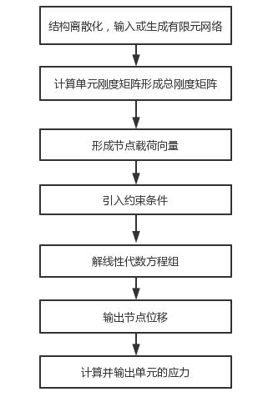

图5 有限元分析求解流程图

**5.3进一步建立多元回归足-鞋模型的实证分析**

采用实例分析方法，通过搜集著名马拉松运动员的相关信息，对数值型变量建立多元回归模型来探究运动员身体特征、运动鞋鞋型结构和运动员历史最优成绩间的数学关系；对分类型变量同运动员历史最优间的数量关系则通过 T 检验与方差分析进行研究。分析数据均来自于国际田联 (International Association of Athletics Federations, IAAF)。

**5.3.1变量选取**

1. 身高、体重与步幅：运动员步幅会影响鞋底的设计，不同的步幅需要适应不同的鞋底形状，以提供更好的支撑和舒适性。此外，在马拉松等长跑项目中，身材较矮小的运动员可能更具有优势，因为他们通常比身高较高的运动员更具有耐力和速度，而体重过重可能会降低运动员的速度和耐力。同时步幅大小也会对运动员的表现产生影响。在长跑项目中，过大的步幅可能会导致疲劳和浪费体力.
2. 地面摩擦力：在跑步时，人体需要克服地面反作用力，因此鞋底的形状需要适应不同地形的摩擦力，以减少跑步时脚部的压力和疲劳。摩擦力越大通常代表抓紧力越强。抓地力会显著影响人体的运动表现。一般来说，随着鞋底与地面之间摩擦系数的增大，下肢的生物力学特征会发生转变，如步幅增大和膝屈角度减小等。

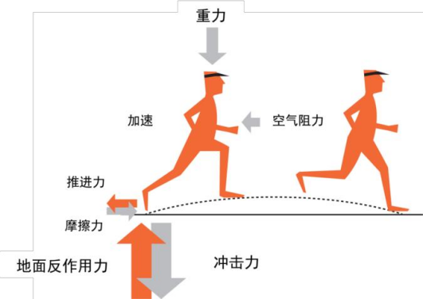

图6 地面摩擦力说明

目前市面上在售的运动鞋摩擦力大多在 0.3~0.5 之间。科学家们在测试评估鞋底与地面之间的摩擦力对运动表现的影响时发现，摩擦系数从 0.3 增大至 0.5 时，完成动作的平均时间从 3.1s 减少至 2.6s，同时完成动作时下肢所受到的负荷也随之增大。但在摩擦系数增加到 0.5 以后，以上指标并未发生明显变化，这说明抓地力在一个范围最为合适，抓地力并非越大越好。

1. 鞋底厚度：人们在运动时对身体姿势的控制，特别是保持身体的平衡，也是增强运动表现的重要条件之一。通过研究人体在穿着不同厚度底运动鞋时的平衡能力发现，人体的平衡能力与运动鞋底厚度呈负相关，也即随着底的厚度增大或硬度的减小，人体失去平衡的概率会分别增大 54.3%和 77.1%。
2. 中底结构：分为单层与双层。跑鞋的能量回收是指人体运动时在落地缓冲阶段，通过鞋底产生形变以储存能量，在离地蹬伸阶段，储存在鞋中的能量又部分返还给人体，这就是所谓回弹。最佳的跑鞋能量回收设计应当是借助后跟区以及足弓处的形变，来储存弹性势能，然后将其转换为前脚掌蹬地时向前的推进力，这样的一双跑鞋才能有助于提高运动表现。

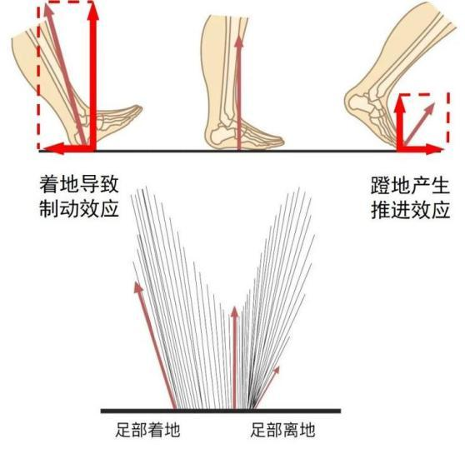

图7 足部登地受力图

1. 鞋身重量：研究认为，跑鞋的重量每增加 100g，人体能量消耗会增加1%，而随着体能消耗的增大，必定会影响其运动表现。此外鞋的重量越大，下肢在运动时的转动惯量也越大，动作的改变也会越困难，消耗的体能也就越多。
2. 跟趾落差：指鞋子后跟和前脚掌的高度差。一般来说，跑鞋的跟趾落差越小，鞋子的前脚掌部位离地面越近，跑步时前脚掌着地的角度就会更小，促使跑者更容易以前脚掌着地方式跑步。较小的跟趾落差可以增加跑步时的稳定性和灵活性，使得跑者更容易把身体重心向前移动，提高跑步效率。
3. 鞋底类型：分为前掌鞋底和全掌鞋底。前掌底鞋底是指鞋底只覆盖前脚掌部位，而不包括脚跟和中足部分。这种设计使得鞋子更加轻便，有助于增加速度和灵活性，适用于比赛或速度训练等高强度的跑步活动。全底鞋底则是指鞋底完全覆盖整个脚底，包括脚跟、中足部分以及前脚掌部位。这种设计可以提供更好的支撑和缓震效果，适合于长距离训练或日常跑步活动。
4. 鞋底曲率是指鞋底弯曲的程度，它的主要作用是提高鞋子的弹性和灵活性，从而使得鞋子更加贴合脚部形态，增强跑步时的稳定性和舒适性。

最终选取变量如下：

|  |  |  |
| --- | --- | --- |
| 分类 | 变量 | 符号 |
| 运动员自身特征 | 身高 (cm )  体重 (kg)  步幅 (米)  性别 | X1  X2  X3  X4 |
| 跑鞋特征 | 鞋底类型  中底结构  鞋底曲率  前掌鞋底厚度 (mm) 摩擦力  跟趾落差 (mm)  鞋身重量 (g)  最好成绩 (秒) | X5  X6  X7  X8  X9  X10  X11  y |

表2 特征及对应符号

**5.3.2相关性分析**

在建立多元回归模型之前进行相关性分析是一种数据分析方法，它可以帮助识别和量化不同变量之间的关系。相关性分析可以衡量变量之间的线性关系强度， 它通常使用相关系数来衡量这种关系的强弱。

在多元回归分析中，相关性分析可以帮助确定哪些自变量与因变量相关性最强。这些变量将成为多元回归模型的一部分，因为它们被认为与因变量有显著的关系。相关性分析还可以帮助排除那些与因变量没有或者很弱相关性的变量，以避免过度拟合或低拟合的风险。

在进行相关性分析之前，通常需要对数据进行预处理，例如数据清洗、处理缺失值和异常值等。本文将缺失值取均值处理，采用 Python 软件进行数据可视化处理，得到结果如下：

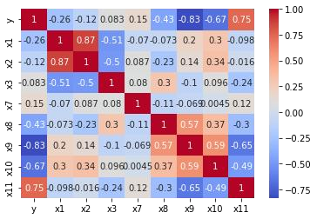

图8 热力相关图

过观察热力相关图，我们可以直观地了解数据中各个变量之间的相关性。其中 $R^{2}$ 同 $X_{1}$、 $X_{2}$、 $X_{8}$ 间的相关性较高， $X_{10}$ 与 $X_{1}$、 $X_{2}$ 间的相关性较高， $X_{8}$ 同 $X_{9}$、 $X_{10}$、 $X_{11}$ 间的相关性较高。为详细探究相关变量间数据的分布，将该三组变量 绘制相关图如下：

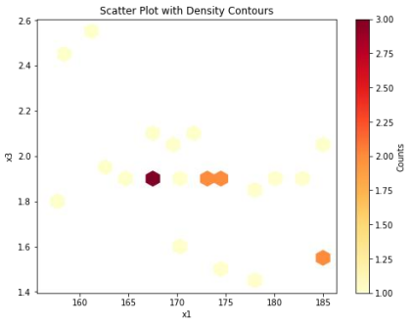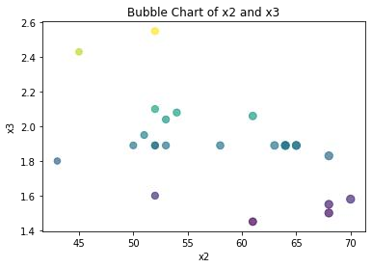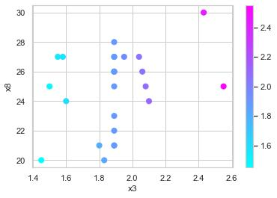

图9 *X*3 同*X*1 、 *X*2 、 *X*8 间相关分析图

从上图中可以看出，身高 167cm~176cm，步幅约为 1.85m 处数据点颜色最深， 代表此数据范围内两变量之间的相关性和密度最高；随着体重的增加，步幅长度的值也在增加，这表明这两个变量之间可能存在正相关关系，在体重约为 52kg 和 65kg 的位置存在一些异常值；随着步幅的增加，前掌鞋底厚度的值也在增加， 这表明这两个变量之间可能存在正相关关系，但该数据集比较散乱，因此有些部分的相关性可能不是特别显著。

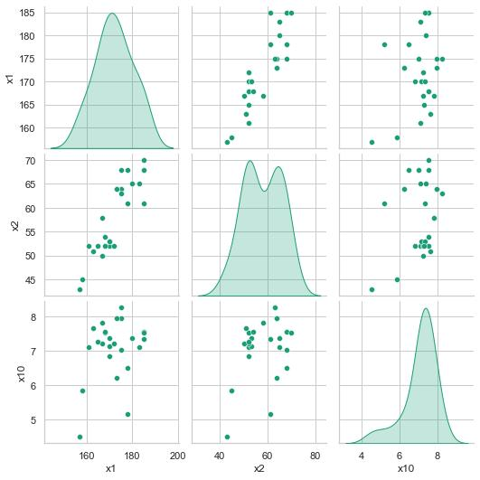

图10 *X*10 与 *X*1 、 *X* 2 相关分析图

根据该图可以看出，身高和脚趾落差之间可能存在一定程度的正相关关系， 即身高的值增加时，脚趾落差的值也会相应地增加；而体重与脚趾落差之间的关系不明显，无法确定它们之间是否存在明显的相关性。此外，还可以看出样本中的数据分布比较分散，没有明显的趋势或规律。需要进一步进行数据分析和统计学检验才能确定它们之间的关系

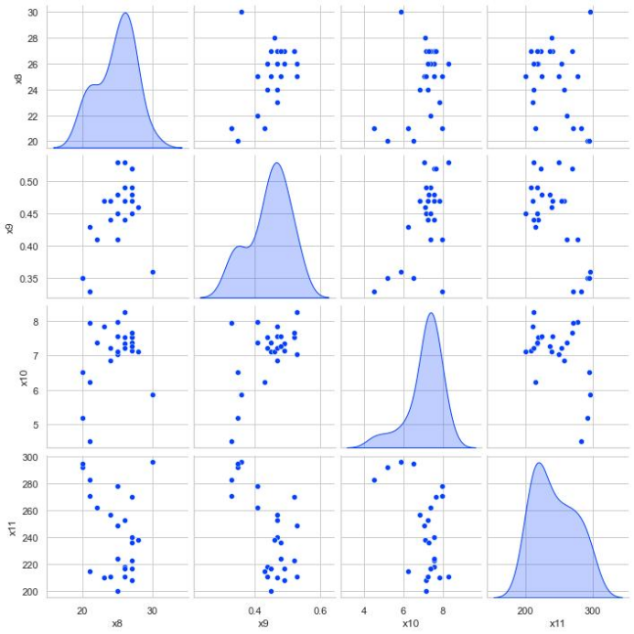

图11 *X* 8 与 *X* 9 、 *X*10 、 *X*11 相关分析图

由图 11 可知，变量 X 8 、X 9 、X10 之间没有明显的线性关系，但是它们之间存在一些非线性的相互作用关系，例如， X 8 和 X 9 之间可能存在一个 U 型关系， 即当 X 9 取中间值时， X 8 的值最高；而 X 8 和 X10 之间可能存在一个负相关关系，即 X 8 的值较高时，X10 的值相对较低。因此，我们需要进一步研究这些变量之间的关系，以更好地理解它们的相互作用。

**5.3.3多元回归模型的建立**

1. 模型设定

多元回归分析法是通过建立数学模型来研究多个变量之间线性关系的一种回归分析方法，根据所选取的因变量与自变量的数量对应关系的不同可划分为一元回归分析与多元回归分析，多元模型的使用可以帮助我们比较不同变量的回归系数，进而可以比较分析各个自变量对因变量影响的具体程度与影响方向，并且还可以通过建立的数学模型来对未来的结果进行预测，这也是建立回归模型的最主要目的。

根据相关分析结果，在同时考虑模型多重共线性情况与相关性较低的无意义自变量的情况下，本文决定将*X*2 、*X*3 、*X*7 、*X*8 、*X*9 和*X*11 六个自变量带入多元回归模型，具体探讨对最优成绩产生影响的各因素的实际影响方向与影响效果。建立多元回归模型：

$y=β_{0}+β_{1}X_{2}+β_{2}X_{3}+β_{3}X_{7}+β_{4}X_{8}+β_{5}X_{9}+β_{6}X_{11}$（13）

1. 多元线性回归结果

表3逐步回归分析结果 (n=25)

|  |  |  |  |  |  |  |
| --- | --- | --- | --- | --- | --- | --- |
|  | 非标准化系数 | | 标准化系数 | t | p | VIF |
|  | B | 标准误 | Beta |
| 常数 | 8246.474 | 729.647 | - | 11.302 | 0.000** | - |
| $$X_{11}$$ | 4.593 | 1.717 | 0.358 | 2.675 | 0.014** | 1.718 |
| $$X_{9}$$ | -3912.128 | 866.298 | -0.604 | -4.516 | 0.000** | 1.718 |
| $$R^{2}$$ |  |  | 0.771 |  |  |  |
| F |  |  | F(2,22)=37.077,p=0.000 |  |  |  |
| D-W值 |  |  | 1.722 |  |  |  |

经过逐步回归，最终余下*X*9 、*X*11 共 2 项在模型中， $R^{2}$ 值为 0.771，意味着 *X*9 、*X*11 可以解释y 的 77.1%变化原因。而且模型通过 F 检验，说明模型有效。

模型公式为:

$y=8246.474-3912.128X_{9}+4.593X_{11}$（14）

针对模型的多重共线性进行检验发现，模型中 VIF 值均小于 5，意味着不存在着共线性问题；并且 D-W 值在数字 2 附近，因而说明模型不存在自相关性，样本数据之间并没有关联关系，模型较好。最终具体分析可知

*X*11 的回归系数值为 4.593( t =2.675, p =0.014<0.05)，意味着*X*11会对y产生显著的正向影响关系。

$X_{9}$ 的回归系数值为-3912.128( t =-4.516, p =0.000<0.01)，意味着 $X_{9}$ 会对y产生显著的负向影响关系。

对模型结果进行检验，绘制Seaborn 线性回归矩阵图，结果如下：

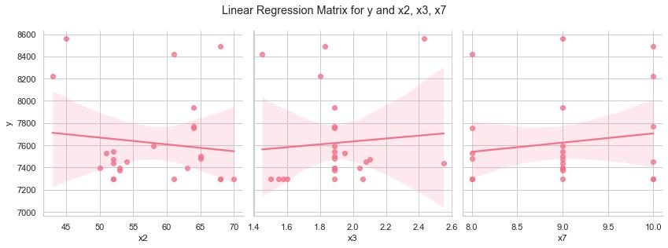

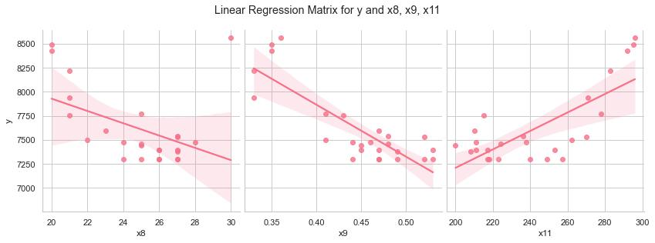

图13 Seaborn 线性回归矩阵图

由Seaborn 线性回归矩阵图可知每个自变量同因变量线性结果与模型结果基本一致，模型建立准确。

得出最终多元回归模型图为：

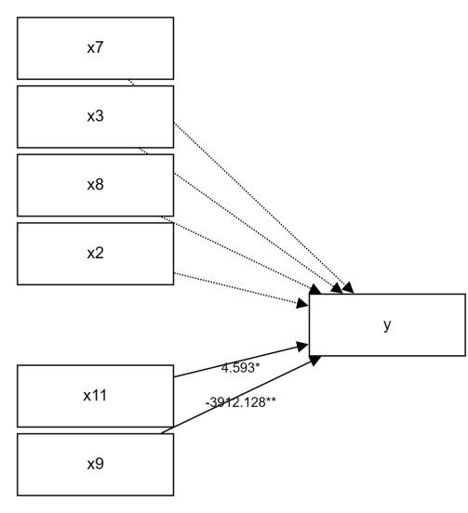

图14 多元回归模型图

**5.3.4分类变量的 t 检验与方差分析**

1. t检验

|  |  |  |  |  |  |  |
| --- | --- | --- | --- | --- | --- | --- |
| 分  析 项项 | 样  本量 | 平均值 | 平均  标准差 值差值 | 差值  95%CI | t 值 | df 值 p 值 |
| 全底鞋 | 9 | 7915.22 | 378.74 460.22 | 173.99 | -3.326 | 23.0 0.0 |
| y 底  前掌底 | 16 | 7455.00 | 304.27 | 7 ~  746.44 |  | 00 03** |
| 总计 | 25 | 7620.68 | 395.61 | 8 |  |  |
|  | 注：*表示 p<0.05,**表示 p<0.01 | | | | | |

表 4 *X* 5 的 t 检验分析结果表

利用 t 检验研究 $X_{5}$ 对于y 的差异性，从上表可以看出，全底鞋底对应最优成绩的平均值(7915.22)会明显高于前掌底对应最优成绩的平均值(7455.00)， $X_{5}$ 样本对于y 呈现出显著性(p<0.05)，故不同样本 $X_{5}$ 对于y 呈现出显著性差异。

表5 *X* 6 的 t 检验分析结果

|  |  |  |  |  |  |  |  |  |  |
| --- | --- | --- | --- | --- | --- | --- | --- | --- | --- |
| 分析项 | 项 | 样本量 | 平均值 | 标准差 | 平均值差值 | 差值95%CI | t | df | p |
| y | 单层 | 9 | 7577.22 | 419.94 | -67.90 | -414.998~  279.193 | -0.405 | 23.000 | 0.689 |
| 双层 | 16 | 7645.13 | 393.18 |
| 总计 | 25 | 7620.68 | 395.61 |
|  | 注：*表示 p<0.05,**表示 p<0.01 | | | | | | | | |

从上表可知，利用 t 检验研究*X*6 对于y 的差异性，不同*X*6 样本对于 y不会表现出显著性(p>0.05)，即不同*X*6 样本对于y不会表现出显著性差异。

1. 方差分析

表6 *X*5 的 ANOVA 分析表

|  |  |  |
| --- | --- | --- |
| df | F | PR( > F) |
| C(x5_num) 1.0 | 11.063585667647416 | 0.0029387400749767163 |

表7 *X*6 的 ANOVA 分析表

|  |  |  |
| --- | --- | --- |
| df | F | PR( > F) |
| 1.0 | 0.1637777278958459 | 0.6894410980516754 |

从方差分析结果可知，X5的P值小于显著性水平，故显著，即前掌底与全底鞋底对最优成绩的影响存在显著差异；X6 的P值大于显著性水平，即中底结构对最优成绩的影响不存在显著差异。

**5.3.5 总结**

多元回归模型结果显示，鞋底摩擦力与鞋身重量对于比赛成绩具有显著性影响；同时在鞋底类型与中底结构中，不同鞋底类型通过了 t 检验与方差检验，表明其不同类型对于比赛成绩存在显著差异性影响。其中前掌鞋底比全脚掌底提高了约 460.22 秒。不同中底结构对与比赛成绩则没有显著性影响。

因此，我们认为鞋底厚度、鞋底摩擦力、鞋身重量与鞋底类型成为优化鞋底的侧剖面外形的关键。

**六、问题二模型的建立与求解**

碳板跑鞋采用碳纤维板作为鞋底的支撑，以提高跑步效率和速度。相较于传统的跑步鞋，碳板跑鞋可以更有效地利用跑步者的能量，减少能量损失和浪费。我们考虑跑步者的身体特征、跑步的速度和距离、碳板跑鞋的特性等建立碳板跑鞋的能量消耗模型，用来评估碳板跑鞋的能量消耗。

**6.1基于碳板跑鞋的能量消耗预测模型**

根据不同的目的和需求，进入方程式的因子个数会不同，我们考虑三种状态下运动者的能量消耗模型的预测。

1. 步行能量消耗模型的构建

$Y=1.9×e^{\left(0.2×speed\right)}+0.095×weight-0.0004×{weight}^{2}-4.52G_{1}-4.72G_{0}$（15）

其中：Y 表示能耗，单位为kcal / min 。speed 表示速度，weight 表示体重， $G_{1}$ 表示男性， $G_{0}$ 表示女性。

（2）跑步能量消耗模型的构建

$Y=22×e^{\left(0.039×speed\right)}+0.178×weight-0.00098×{weight}^{2}-27.37G_{1}-27.95G_{0}$（16）

（3）走跑能量消耗模型的构建

$$Y=2.43×e^{\left(0.179×speed\right)}+0.160×weight-0.0008×{weight}^{2}-7.49G_{1}-7.89G_{0}$$

在跑步耗能的研究中我们发现碳板跑鞋的质量对运动员的成绩影响计算公式如下：

$W_{g}=n∙m∙g∙h$（17）

$W_{k}=n∙0.5∙m∙v^{2}$（18）

其中， $W_{g}$ 表示人体要克服跑鞋质量所做的功（碳板跑鞋获得的势能）， $W_{k}$ 表示鞋子获得的最大动能。

考虑运动员在运动过程中力量恒定为：

$x=-\frac{F}{k}$（19）

$E=0.5\frac{F^{2}}{k}$（20）

由于碳板跑鞋具有弹性，所以具有储存弹性能的功能，如果鞋子能储存的能量， 我们得到碳板跑鞋的倔强系数如公式（19），鞋子储存的能量如公式（20）

$k=\frac{F^{2}}{2E}$（21）

$E=0.5kx^{2}$（22）

在运动过程中，碳板跑鞋有较大的变形，可以认为碳板跑鞋是一个弹性体，符合虎克定理。

$F=-kx$（23）

其中，x代表变形量，k为倔强系数，k代表了鞋子的变形刚度。k越大，则鞋子越硬，变形能力差。而k越小，则鞋子越软，变形能力强。

鞋子储存的弹性势能与鞋子的倔强系数成正比，而与变形量成平方倍的增加，如图 15：

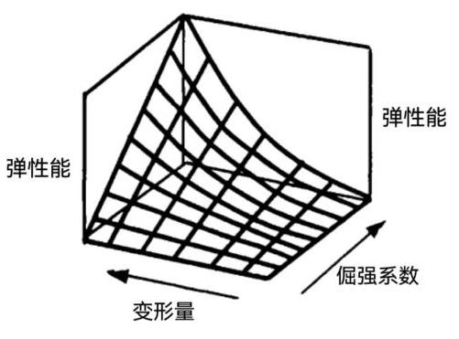

图15 鞋子弹性能与倔强系数及变形量的关系

1. **2 碳板跑鞋的能量消耗预测模型求解**

通过查阅相关参考文献，对碳板跑鞋的相关数据进行收集。在对穿着不同跑鞋参与者的足部进行压力测试

我们采用数字图像相关方法来处理能量消耗模型。基于现代数字图像处理数值计算方法，得到测试者全场位移分布图，即变形梯度张量应变，经过进一步的数值计算，得到全场应变信息。数字图像相关即比对物体未发生变形时的图像和物体发生变形后拍摄到的图像。我们将普通跑鞋的图像作为参考图，将碳板跑鞋的图像称为变形图。在参考图像上选定计算区域作为位移场求值区域，在区域内选定任意一点 $i( x_{i}, y_{i})$，在其周围选择一个子区域，如图所示：

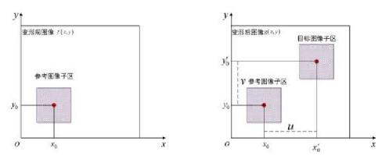

图17二维数字图像

子区域的特征用子区域内对应点的灰度值的组合表示，那么对应于参考点图像上(x, y) 的特征值和变形图像上 $(x+u,y+u)$ 点的特征灰度分布相同，即

$f\left(x,y\right)=g\left[x'+u\left(x',y'\right),y'+v\left(x',y'\right)\right]$（24）

用参考图像和变形图像上对应子区域的特征灰度矩阵做相关计算，得到标准化互相关函数

$c\left(u.v\right)=\frac{\sum_{x=-m}^{m}{\sum_{y=-m}^{m}{\left(x,y\right)×g\left(x',y'\right)}}}{\sqrt{\sum_{x=-m}^{m}{\sum_{y=-m}^{m}{f^{2}\left(x,y\right)}}}\sqrt{\sum_{x=-m}^{m}{\sum_{y=-m}^{m}{g^{2}\left(x',y'\right)}}}}$（25）

其中， f (x, y) 表示参考图像子区点(x, y) 的灰度值， g(x ', y ') 表示目标图像子区点(x ', y ') 的灰度值。

基于二维的数字图像测量位移场的局限性，考虑三维方向上的研究。三维数字图像是通过跟踪匹配物体变形前后相关点来确定位移矢量，所处理的对象是同一物体变形前后的图像，如图所示：

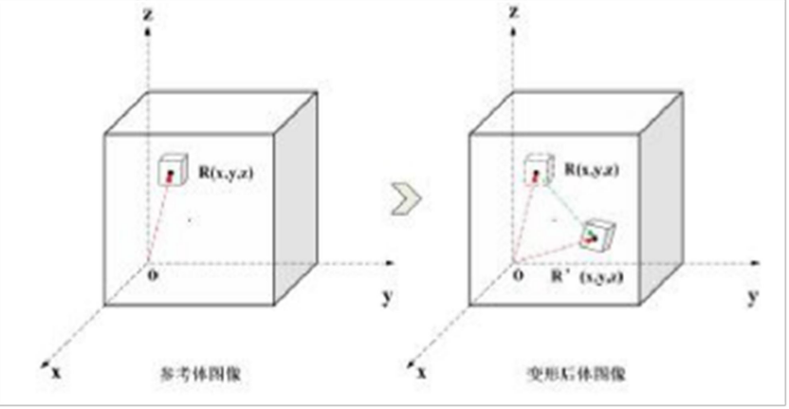

图18三维数字图像

参考图像和变形图像上对应子区域的特征灰度矩阵相关运算为：

$c=\frac{\sum_{i=1}^{n}{\left[f\left(x_{i},y_{i},z_{i}\right)-f_{m}\right]}×\left[g\left(x_{i}+u_{0},y_{i}+v_{0},z_{i}+w_{0}\right)-g_{m}\right]}{\sqrt{\sum_{i=1}^{n}{{\left[f\left(x_{i},y_{i},z_{i}\right)-f_{m}\right]}^{2}}}\sqrt{\sum_{i=1}^{n}{{\left[g\left(x_{i}+u_{0},y_{i}+v_{0},z_{i}+w_{0}\right)-g_{m}\right]}^{2}}}}$（26）

其中， f (x, y, z) 表示参考体图像， g(x ', y ', z ') 表示目标体图像， u, v, w ，表示位移分量， $f\left(x_{i},y_{i},z_{i}\right)$ 表示变形前的参考子区域第i 点的灰度， $u_{0}$, $v_{0}$, $w_{0}$ 分别表示子区域中心点的整体位移， $g(x_{i}+u_{0} , y_{i}+v_{0} , z_{i} +w_{0} )$ 表示变形后的参考子区域第i 点的灰度。

1. 碳板跑鞋会影响长跑时运动员的摄氧量和心率。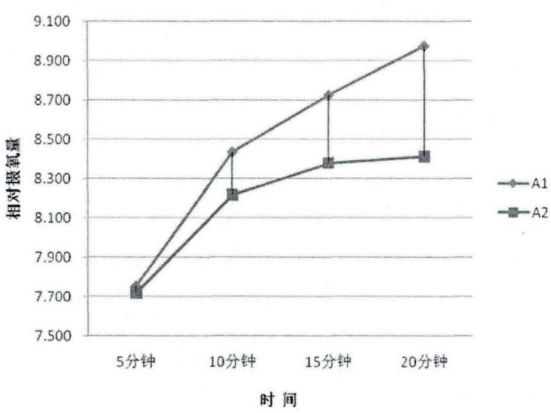

图 28 普通跑鞋与碳板跑鞋相对摄氧量对比图

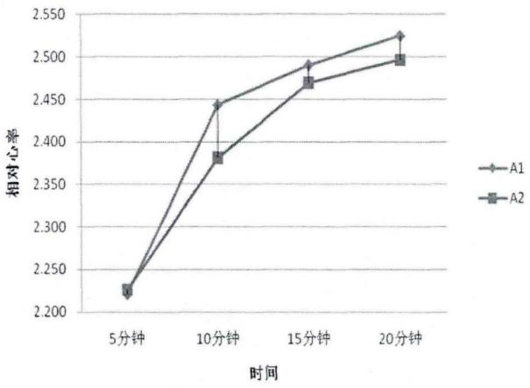

图 29 普通跑鞋与碳板跑鞋相对心率对比图

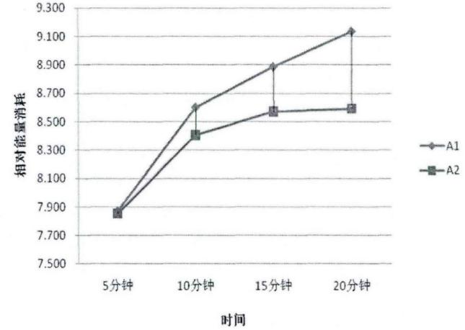

图 30 普通跑鞋与碳板跑鞋相对能量消耗对比图

从上图可以看出，对同一测试者而言，碳板跑鞋能提高运动过程中运动员每分钟的摄氧量，提升运动员的能量存储，有助于提升跑步成绩。

**七、问题三模型的建立与求解**

在问题一的基础上，我们对普通跑鞋构建足-鞋有限元模型进行分析，对加入碳板的跑鞋而言，我们可以建立接触耦合足-鞋有限元模型进行研究，主要是绑定接触耦合足-鞋有限元模型和摩擦接触耦合足-鞋有限元模型。

**7.1绑定接触耦合足-鞋有限元模型**

绑定接触耦合足-鞋有限元模型在动力学仿真中的动态模型如图所示：

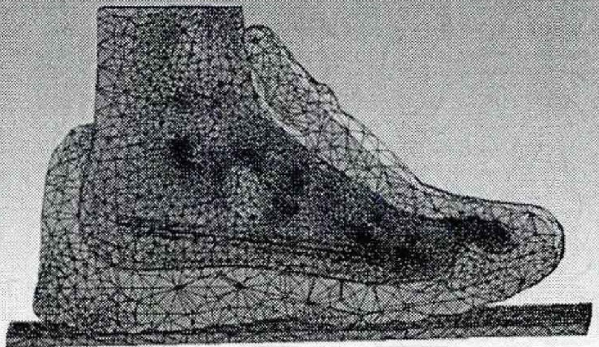

图19 绑定接触耦合足-鞋有限元仿真模型

我们应用 Ansys Workbench19.1 软件，应用布尔运算减法，以绑定接触耦合足-鞋有限元仿真模型为目标进行计算该模型内表面个节点与足-鞋模型表面个节点相对应，接触面与对应面在空间内不发生相对位移，接触面和目标面之间没有形状单元。接触面的算法我们用支持罚函数。用增广拉格朗日迭代法计算接触面的行为，增广拉格朗日法如公式所示：

$\left\{F_{t}^{nr}\right\}=\left\{\begin{matrix}\begin{matrix}F_{n} \\ F_{sy} \\ F_{sz}\end{matrix} \\ \begin{matrix}-F_{n} \\ -F_{sy} \\ -F_{sz}\end{matrix}\end{matrix}\right\}$（27）

$\left\{F_{n}\right\}=\left\{\begin{matrix}K_{n}u_{n} & if & u_{n}≤0 \\ 0 & if & u_{n}>0\end{matrix}\right\}$（28）

其中， $F_{t}^{nr}$ 表示牛顿-拉夫逊载荷向量， $F_{n}$ 为法向接触力， $F_{sy}$ 为*Y* 轴切向接触力 $F_{sz}$ 为*Z* 轴切向接触力。绑定接触时的示意图如图所示：

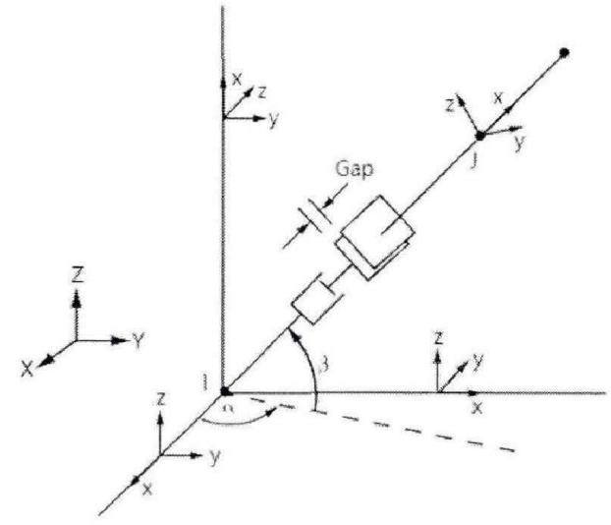

图20 绑定接触耦合示意图

**7.2摩擦接触耦合足-鞋有限元模型**

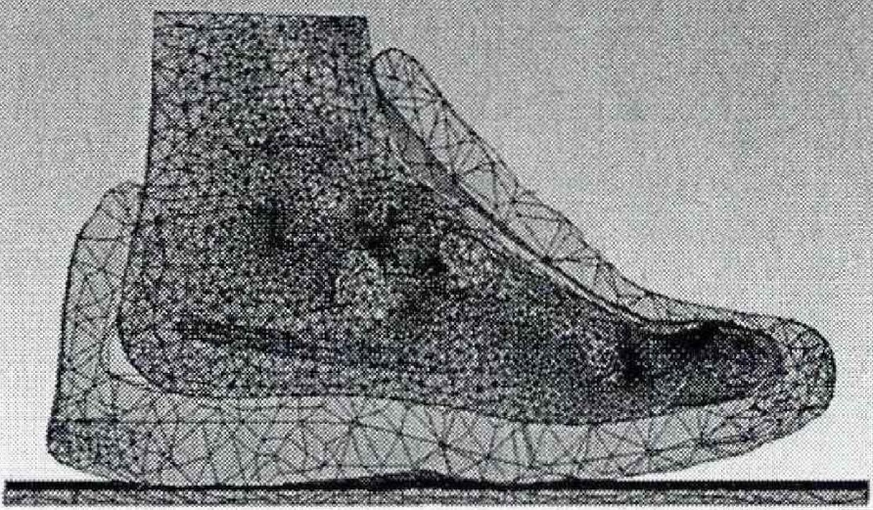

图21 摩擦接触耦合足-鞋有限元仿真模型

在 Ansys Workbench19.1 软件中建立没有重叠的摩擦接触耦合足-鞋有限元仿真模型，根据以往研究，我们假定足-鞋-地面之间的摩擦系数为 0.6，选择四面体网格划分，接触面单元成三角形面，摩擦刚度如公式（29）（30）（31）所示，由于接触面具有单元，我们建立摩擦接触耦合的增广拉格朗日法，如公式（32）所示

$u=u_{1}\left(2L_{1}-1\right)L_{1}+u_{J}\left(2L_{2}-1\right)L_{2}+u_{K}\left(2L_{3}-1\right)+u_{L}\left(4L_{4}L_{2}\right)+u_{M}\left(4L_{2}L_{3}\right)+u_{N}\left(4L_{3}L_{1}\right)$（29）

$v=v_{1}\left(2L_{1}-1\right)+⋯+v_{u}\left(2L_{u}-1\right)$（30）

$w=w_{1}\left(2L_{1}-1\right)+⋯+w_{u}\left(2L_{u}-1\right)$（31）

$\left\{\begin{matrix}P \\ τ_{1} \\ τ_{2}\end{matrix}\right\}$（32）

$\left\{P\right\}=\left\{\begin{matrix}0 & if & u_{n}>0 \\ K_{n}u_{n}+λ_{i}+1 & if & u_{n}≤0\end{matrix}\right\}$（33）

其中，P表示接触面法相压力，1和2表示接触面上两个切方向上的摩擦力，*u*, *v*, *w* 为单元节点的位移。

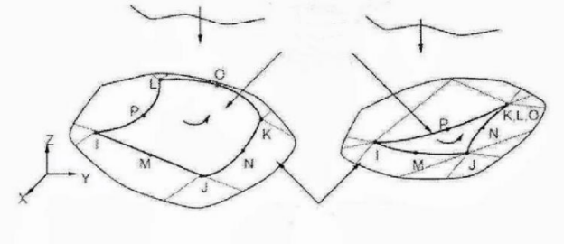

图23 摩擦接触面单元

我们进行模型的动态仿真分析，将碳板跑鞋的瞬态动力学的一个单脚的步态 过程分解为着地、蹬伸和离地三个阶段。通过生物学仿真，将三个运动阶段开始 时刻中足部刚体坐标的投影角为和，根据投影角建立动态模型如下：

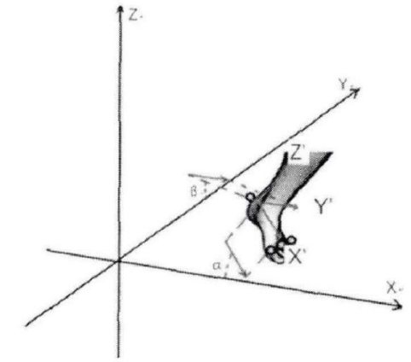

图24 足部刚体向量角投影

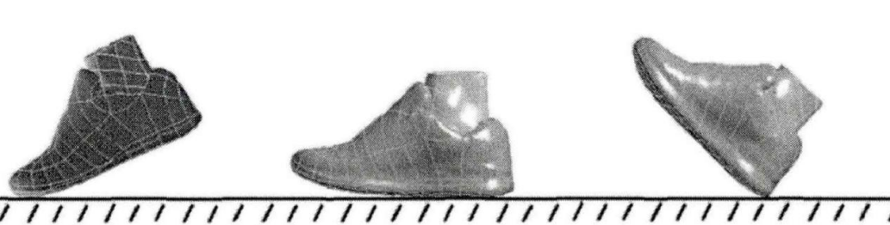

图25 动态模型示意图

由于瞬态动力学分析涉及真实的时间载荷，根据瞬态动力学原理可得：

$\left[K\right]\left\{u\right\}=\left\{F^{a}\right\}+\left\{F^{r}\right\}$（34）

$\left[K\right]=\sum_{m=1}^{N}{K_{e}}$（35）

$\left\{F^{a}\right\}=\left\{F^{nd}\right\}+\left\{F^{ac}\right\}+\sum_{m=1}^{N}{\left(F_{e}^{th}+F_{e}^{pr}\right)}$（36）

$F^{ac}=\left[M\right]\left\{a_{c}\right\}$（37）

$\left[M\right]\left\{u_{n+1}\right\}+\left[C\right]\left\{u_{n+1}\right\}+\left\{F_{n+1}^{i}\left(\left\{u_{n+1}\right\}\right)\right\}=\left\{F_{n+1}^{a}\right\}$（38）

其中： $\left[M\right]$ 表示结构的质量矩阵， $\left[C\right]$ 表示结构的阻尼矩阵， $\left\{{u''}_{n+1}\right\}$ 表示节点加速 度， $\left\{{u'}_{n+1}\right\}$ 表示节点速度， $\left\{u_{n+1}\right\}$ 表示节点位移， $F_{n+1}^{i}$ 表示结构内力， $\left\{F_{n+1}^{a}\right\}$ 表示施加的外部总荷载。

**7.3基于碳板跑鞋生物力学性能评价指标体系**

建立基于碳板跑鞋生物学性能评价结构示意图，如图 38 所示

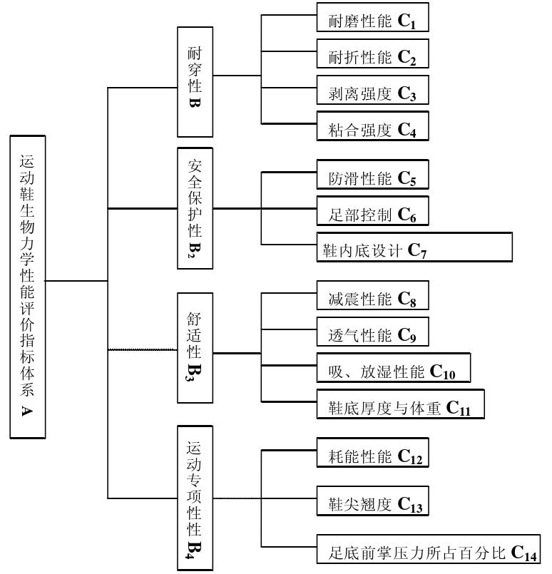

图26 碳板跑鞋生物学性能评价结构示意图

|  |  |  |  |
| --- | --- | --- | --- |
| 指标 普通跑鞋 1 | 碳板跑鞋 1 | 普通跑鞋 2 | 碳板跑鞋 2 |
| 缓冲时间（ms） 96.2±19.1 | 93.2±17.8 | 96.6±18.6 | 92.9±19.9 |
| 垂直地面反作用 |  |  |  |
| 力第一峰值时间 34.0±3.4a | 32.0±2.7a | 33.5±3.1a | 32.9±3.2a |
| （ms） |  |  |  |
| 垂直地面反作用 1.61±0.22 | 1.71±0.32 | 1.70±0.24 | 1.69±0.26 |
| 力第一峰值（BW） |  |  |  |
| 加载率第一峰值 103.39±23.62 | 107.47±33.08 | 108.86±26.51 | 111.86±27.72 |
| （BW/S） |  |  |  |
| 膝关节最大伸力 0.213±0.200 | 0.213±0.016 | 0.211±0.018 | 0.210±0.018 |
| 矩（BW·H）  膝关节最大外展 0.031±0.016a | 0.037±0.017a | 0.033±0.013a | 0.037±0.015a |
| 力矩（BW·H） |  |  |  |
| 膝关节最大内旋 0.035±0.009 | 0.035±0.008 | 0.036±0.008 | 0.036±0.008 |
| 力矩（BW·H） |  |  |  |
| 膝关节外展角冲 0.0002±0.001 | 0.0006±0.001 | 0.0003±0.001 | 0.0008±0.001 |
| 量（BW·H） 7b | 4b | 0b | 9b |
| 踝关节最大跖屈 0.123±0.023 | 0.128±0.019 | 0.126±0.024 | 0.124±0.021 |
| 力矩（BW·H） |  |  |  |
| 踝关节最大外翻 0.015±0.008 | 0.016±0.010 | 0.016±0.013 | 0.015±0.006 |
| 力矩（BW·H） |  |  |  |
| 踝关节最大外旋 0.0016±0.012 | 0.015±0.009 | 0.015±0.011 | 0.0016±0.007 |
| 力矩（BW·H） |  |  |  |
| *a 表示外侧起弧点位置有显著性差异；b 表示内侧起弧点位置有显著性差异 | | | |

**7.4接触耦合足-鞋有限元模型求解**

表8 根据 Ansys Workbench19.1 软件可得：

|  |  |  |  |  |
| --- | --- | --- | --- | --- |
| 测试速率 | 测试种类 | 最大水平推力 | 最大水平推力 | 最大水平推力 |
|  |  | 1 | 2 | 3 |
| 25 | 碳板跑鞋鞋底 | 8.9 | 12 | 13.5 |
|  | 普通跑鞋鞋底 | 8 | 10 | 11.5 |
| 250 | 碳板跑鞋鞋底 | 9.2 | 12 | 14.1 |
|  | 普通跑鞋鞋底 | 8.1 | 10.1 | 11.6 |
| 注：最大水平推力 1、2、3 分别对应 4.25N、8.5N、12.75N 载荷下的最大水平力 | | | | |

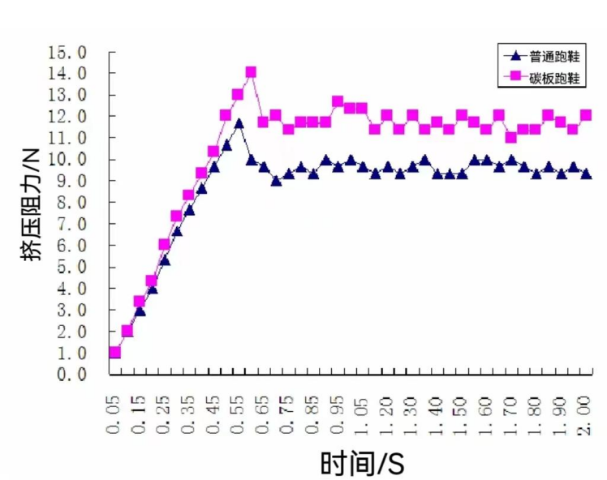

图27 碳板跑鞋挤压阻力

表9 两种鞋底试件稳态挤压阻力（单位：N）

|  |  |  |  |  |
| --- | --- | --- | --- | --- |
| 测试速率 | 测试种类 | 稳态挤压阻力 | 稳态挤压阻力 | 稳态挤压阻力 |
|  |  | 1 | 2 | 3 |
| 25 | 碳板跑鞋鞋底 | 6.5 | 8.2 | 9.5 |
|  | 普通跑鞋鞋底 | 6.9 | 8.5 | 10 |
| 250 | 碳板跑鞋鞋底 | 6.7 | 7.9 | 9.2 |
|  | 普通跑鞋鞋底 | 7.1 | 8.6 | 9.9 |

从上述分析可以看出，在同种载荷下，碳板跑鞋的挤压阻力的最大值和稳态值均小于普通跑鞋，而水平推力的最大值和稳态值均大于普通跑鞋。稳态水平之间的差值随载荷的增大而增大，运动速度对两种跑鞋的最大水平推力的时间有明显影响。

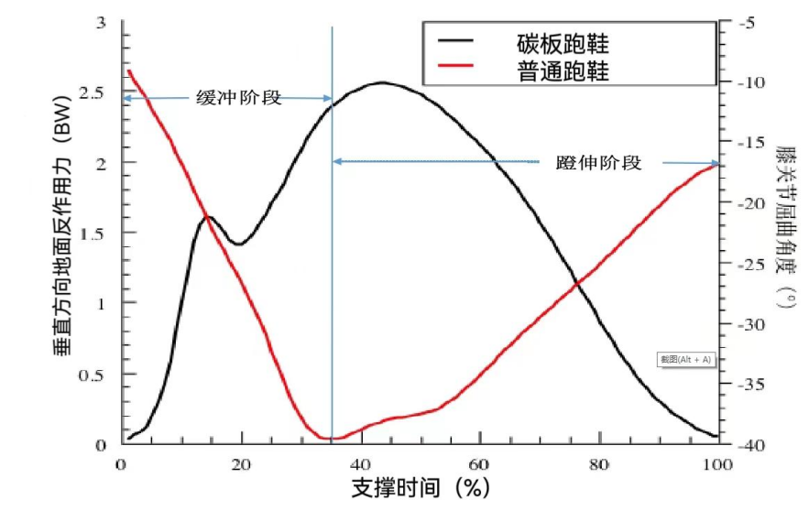

图28阶段划分图

从上图可以看出，从足后跟着地到膝关节屈角度最大时刻为缓冲阶段。碳板跑鞋的缓冲与普通跑鞋相比，其缓冲效果较好。

基于 T 检验与问题一对嵌入全长、侧剖面形状和外底相同的碳板的马拉松跑鞋同普通跑鞋间是否存在显著差异进行单因素对比与多因素对比研究。

**7.4.1碳板跑鞋与普通跑鞋的单因素对比研究**

根据问题一可知，鞋底类型（前掌底与全底鞋底）与鞋底厚度均会对跑步速度产生显著影响。

下面我们统计所搜集样本中穿着碳板跑鞋与没有穿着碳板跑鞋的马拉松选手，进行碳板跑鞋与普通跑鞋的对比研究：

表10 $X_{4}$ 的 t 检验分析结果

|  |  |  |  |  |  |  |  |  |  |
| --- | --- | --- | --- | --- | --- | --- | --- | --- | --- |
| 分  析 | 项 | 样本 | 平均值 | 标准差 | 平均值 | 差值 | t | df | p |
| 项 |  | 量 |  |  | 差值 | 95%CI |  |  |  |
|  | 否 | 8 | 8059.5 | 422.59 |  |  |  |  |  |
|  |  |  | 0 |  |  |  |  |  |  |
| y | 是 | 17 | 7414.1 | 122.66 | 645.32 | 290.442~1 | 4.236 | 7.56 | 0.00 |
|  |  |  | 8 |  |  | 000.205 |  | 1 | 3** |
|  | 总 | 25 | 7620.6 | 395.61 |  |  |  |  |  |
|  | 计 |  | 8 |  |  |  |  |  |  |
| 注：*表示 p<0.05,**表示 p<0.01 | | | | | | | | | |

表11 $X_{4}$ 的 ANOVA 分析表

|  |  |  |  |  |
| --- | --- | --- | --- | --- |
|  | sum-sq | df | F | PR(>F) |
| C | 2.27e+06 | 1 | 34.95 | 0.000005 |
| 残差 | 1.49e+06 | 23 | NaN | NaN |

检验结果显示是否穿着碳板跑鞋对于 y 呈现出 0.01 水平显著性(t=4.236， p=0.003)，以及具体对比差异可知，否的平均值(8059.50)，会明显高于是的平均值(7414.18)。方差分析也呈现出 0.01 水平的显著（F=34.951632,P=0.000005）。综合可知，穿着碳板跑鞋显著提升了最优成绩，提升约 645.32 秒。

**7.4.2碳板跑鞋与普通跑鞋的多因素对比研究**

将X4、X5与X8数据分布可视化得：

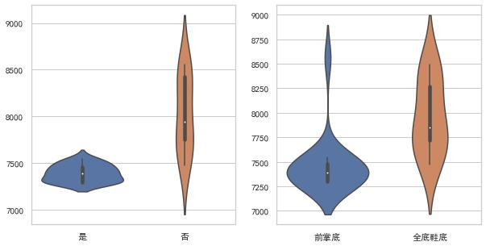

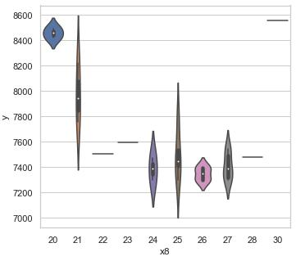

图29数据分布可视化

由图可得，嵌入前掌底（即半长）、侧剖面形状和外底相同且累加厚度在24~27mm 的碳板的马拉松跑鞋成为马拉松跑鞋的最优结构。当鞋底嵌入全长、侧剖面形状和外底相同的碳板的马拉松跑鞋时，马拉松运动员的最优成绩达到约77250 秒~7700 秒，全长、不加碳板的普通跑鞋更有可能在 8000 秒以上。相比之下，在鞋底嵌入全长、侧剖面形状和外底相同的碳板的马拉松跑鞋会使马拉松运动员的最优成绩显著提高。

**7.4.3建立决策树寻最优组合**

将搜集到的信息建立决策树，得：

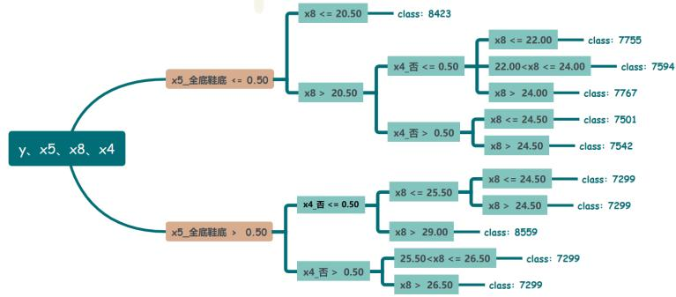

图30 信息建立决策树

这个决策树可以用来预测 y 的取值。第一行表示根据特征 x5_全底鞋底的取值进行分类，如果小于等于 0.5，则进入第一个分支；如果大于 0.5，则进入第二个分支。在第一个分支中，继续根据特征 x8 进行分类，如果小于等于 20.5， 则进入第一个分支的叶子结点，分类结果为 8423；如果大于 20.5，则继续根据特征 x4_否进行分类，以此类推。整个过程可以看作一个树形的流程图，每个结点的条件表示了数据分类的一条路径，最终叶子结点的分类结果则代表了根据这些路径分类所得到的结果。

决策树可以清晰的看出，当嵌入前掌底（即半长）、侧剖面形状和外底相同且累加厚度约在 24~27mm 的碳板的马拉松跑鞋成为马拉松跑鞋的最优结构，预测成绩约为 7299 秒。而当跑鞋为全底鞋底普通跑鞋，且侧剖面形状和外底累加厚度大于 29mm 时为最差结构，预测成绩约为 8559 秒。成绩提升约为 1260 秒。

将嵌入前掌底（即半长）、侧剖面形状和外底相同且累加厚度约在 24~27mm 的碳板的马拉松跑鞋同第一问中优化过的普通跑鞋（前掌底（即半长）、侧剖面形状和外底相同且累加厚度约在 24~27mm）做对比，可以看出碳板跑鞋的预测成绩约为 7299 秒，而普通跑鞋的为 7767 秒，碳板跑鞋对于比赛成绩有显著提升，

提升约 468 秒。

**八：问题四的分析与求解**

**8.1为非碳板跑鞋设计碳板结构**

我们选取了一双国际线 spire S2/R2缓震跑鞋作为研究对象。spire S2属于双层缓震结构设计，上层是QUK SPRING+ 缓震材料 ，下层是脂肪族TPU的Boundair材料。缓震回弹都很强。中长距离中底都没出现回弹衰减，是适合跑马拉松的顶级缓震跑鞋。但是国际线 spire S2并非是碳板跑鞋，其并未采用碳板设计，这就为我们下一步的设计碳板结构提供了空间。我们将在鞋下底嵌入全长、侧剖面形状和外底相同的 碳板，将该鞋化为碳板跑鞋。

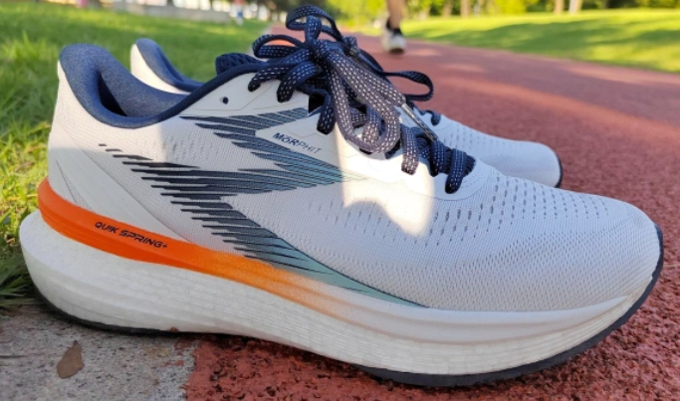

图31国际线 spire S2/R2缓震跑鞋

表 12 跑鞋材料

|  |  |  |  |  |  |  |  |  |  |  |
| --- | --- | --- | --- | --- | --- | --- | --- | --- | --- | --- |
| 跑鞋 | 重量(g) | 内径(mm) | 中底材料 | 中底硬度(C) | 中底密度(g/ ${cm}^{3}$) | 后跟高度(mm) | 前掌高度(mm) | 根差(mm) | 后跟宽(mm) | 前掌宽(mm) |
| spire S2 | 216.0 | 267.0 | TPU发泡 | 42 | 0.136 | 36.5 | 32.5 | 4.0 | 86.0 | 105.0 |

表 13 碳板材料

|  |  |  |  |  |  |  |  |  |  |  |
| --- | --- | --- | --- | --- | --- | --- | --- | --- | --- | --- |
| 碳板 | 重量(g) | 内径(mm) | 碳板材料 | 碳板硬度(D) | 碳板密度(g/ ${cm}^{3}$) | 后跟高度(mm) | 前掌高度(mm) | 根差(mm) | 后跟宽(mm) | 前掌宽(mm) |
| 全掌碳板 | 22 | 267.0 | Flyplate | 72 | 3.456 | 39.5 | 35.5 | 4.0 | 86.0 | 105.0 |

**8.2 使用SOLIDWORKS中SIMULATION作为有限元计算工具**

SOLIDWORKS Simulation 是一个与 SOLIDWORKS 完全集成的设计分析系统。 SOLIDWORKS Simulation 为线性和非线性静态、频率、扭曲、热力、疲劳、压力容器、跌落测试、线性和非线性动态和优化分析提供了模拟解决方案，故可以很好的拟合该场景。

**8.2.1 用SOLIDWORKS建立鞋下底的模型**

我们使用SOLIDWORKS绘制出国际线 spire S2鞋下底，使用三点画弧功能，在前视图和上视图分别绘制两个草图。接着对鞋子的前端部分进行建模，使用3D草图绘制轮廓和曲线，然后使用放样曲面生成实体。

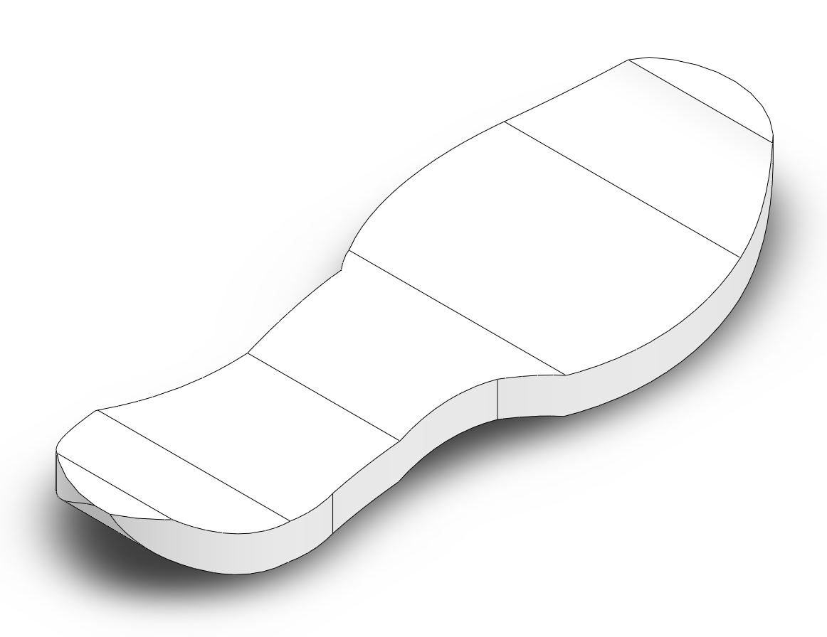 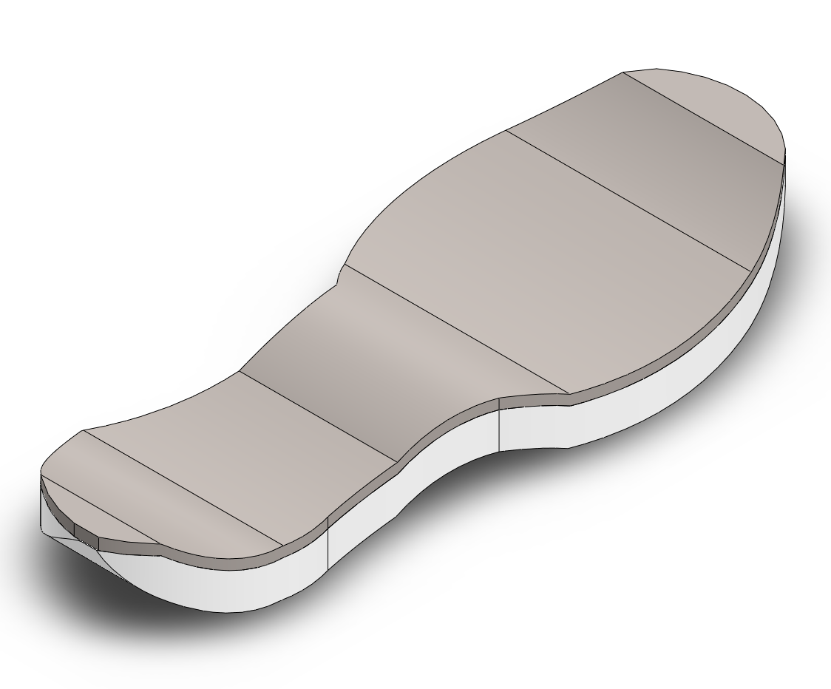

图32 无碳板鞋下底模型 图33 碳板鞋下底模型

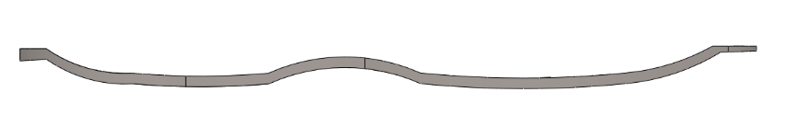

图34 碳板横截面

**8.3碳板鞋下底模型应力分析：**

对碳板鞋下底模型上表面法向方向施加总数为300N静力，同时设定模型侧面产生接触并固定，设置7个从鞋头至鞋后跟依次排列的探测点记录数据，并设置1个鞋中底边的探测点记录鞋底侧边数据。分别由Simulation拟合计算得到下图：

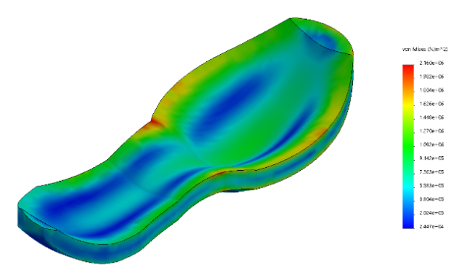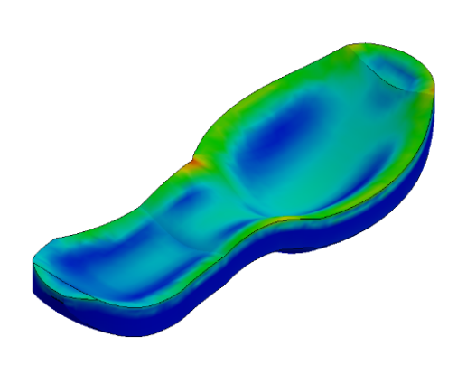

图35 无碳板鞋下底模型与碳板鞋下底模型应力分析对比图

**8.3.1其中无碳板鞋下底模型应力分析：**

对碳板鞋下底模型上表面法向方向施加总数为300N静力，同时设定模型侧面产生接触并固定，设置7个从鞋头至鞋后跟依次排列的探测点记录数据，并设置3个鞋中底边的探测点记录鞋底侧边数据。由Simulation拟合计算得到下图：

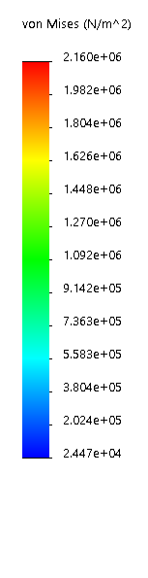

图36 无碳板鞋下底模型应力分析分布图

|  |  |
| --- | --- |
| 试探点 | 数值(N/m^2) |
| 1 | 4.55E+05 |
| 2 | 7.83E+05 |
| 3 | 9.53E+05 |
| 4 | 9.80E+05 |
| 5 | 7.91E+05 |
| 6 | 5.75E+05 |
| 7 | 3.59E+05 |

图37 无碳板鞋下底模型应力分析范围图 表14 无碳板鞋下底应力统计表

由图36 碳板鞋下底模型应力分析分布图可知，碳板鞋下底应力在鞋中部最大，趋势为从鞋头至鞋后跟先升后降。其中在第四个探测点中到达极大点，数值为9.802e+06 N/m^2。而在鞋中侧边的监测点出到达极小点，数值为3.595e+05 N/m^2。

**8.3.2其中碳板鞋下底模型应力分析：**

对碳板鞋下底模型上表面法向方向施加总数为300N静力，同时设定模型侧面产生接触并固定，设置7个从鞋头至鞋后跟依次排列的探测点记录数据，并设置1个鞋中底边的探测点记录鞋底侧边数据。由Simulation拟合计算得到下图：

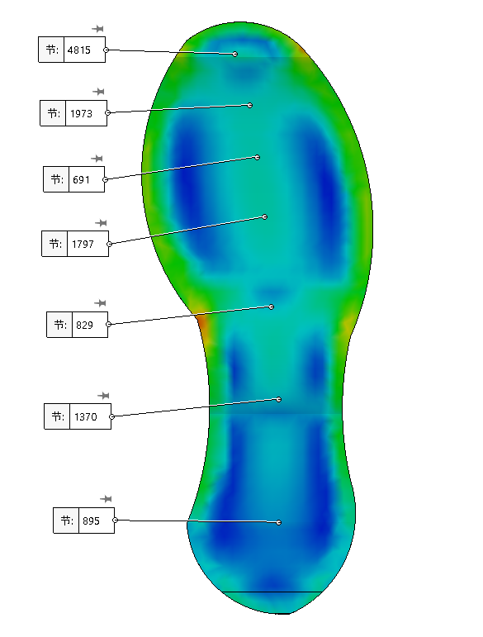

图38 碳板鞋下底模型应力分析分布图

|  |  |
| --- | --- |
| 试探点 | 数值(N/m^2) |
| 1 | 5.85E+05 |
| 2 | 6.83E+05 |
| 3 | 8.23E+05 |
| 4 | 8.40E+05 |
| 5 | 6.21E+05 |
| 6 | 5.95E+05 |
| 7 | 4.29E+05 |

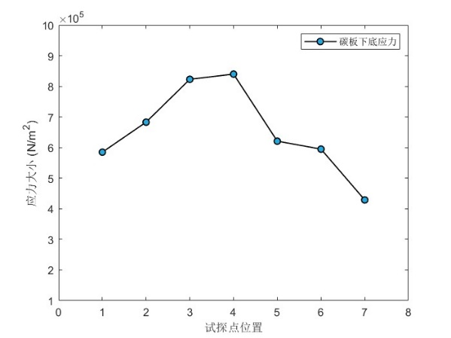

图39 碳板鞋下底模型应力分析折线图 表15 碳板鞋下底应力统计表

由图38 碳板鞋下底模型应力分析分布图可知，碳板鞋下底应力在鞋中部最大，趋势为从鞋头至鞋后跟先升后降。其中在第四个探测点中到达极大点，数值为8.402e+05 N/m^2。

**8.4鞋下底模型应力分析：**

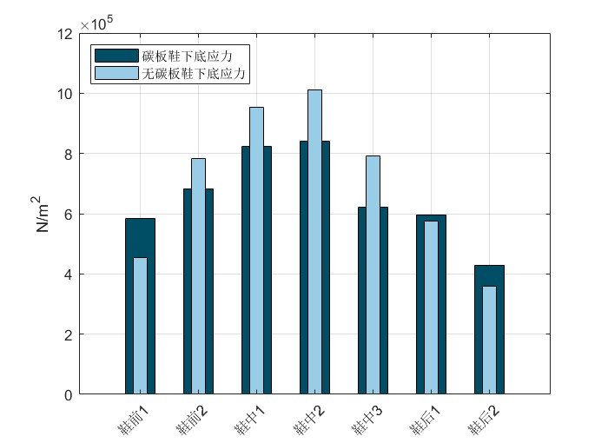

图39 碳板鞋下底与无碳板鞋下底应力比较图

由有限元原理，所以作用在结构上的在和必须等效地移至节点上。因此，需要将结构上的载荷按照精力分析等效的原则向节点移置，化为等效节点载荷。作用在矩形单元上的应力、分布面力、集中力分别为：

$\left\{F_{v}\right\}={\left\{x,y\right\}}^{T} ， \left\{F_{v}\right\}={\left\{\overline{x},\overline{y}\right\}}^{T} ， \left\{Q\right\}={\left\{Q_{x},Q_{y}\right\}}^{T}$（39）

分布面力的等效载荷为：

${\left\{F_{A}\right\}}^{e}=\left\{X_{i}^{e} Y_{i}^{e} X_{j}^{e} Y_{j}^{e} X_{l}^{e} Y_{l}^{e} X_{m}^{e} Y_{m}^{e}\right\}$（40）

由虚功原理得其分量形式为：

$\left\{\begin{aligned}X_{i}=\int_{s}^{ }{N_{i}\overline{X}tds} \\ Y_{i}=\int_{s}^{ }{N_{i}\overline{Y}tds}\end{aligned} \right.$（41）

$\left( i\right.,j,l,m$ 轮换

$s$ 为单元上有外载荷作用的边。

我们可以从上图中看出，碳板鞋下底应力分布更均匀，而无碳板鞋下底应力不均匀，且无碳板鞋下底鞋中2区域受到极大值应力，这会导致鞋下底受到高额弹性势能从而增加形变量。而采用了碳板鞋下底的嵌入全长、侧剖面形状和外底相同的碳板的马拉松跑鞋受到的应力值在所在的7个探测点中均比无碳板鞋下底低。故此可知二者存在区域应力差别，成因为：碳板材料的弹性模量与中泊松比数值较无碳板鞋高。

同时，可以发现碳板鞋下底后跟应力较无碳板鞋下底高，说明碳板起到了一种杠杆效力，能够将前掌和中掌的力传递至后掌，使得远距离跑步更为省力。

**8.5鞋下底模型位移分析：**

设置15个从鞋头至鞋后跟依次排列的探测点记录数据，并设置3个鞋中底边的探测点记录鞋底侧边数据。由Simulation拟合计算得到下图：

图40 无碳板鞋下底模型位移分析分布图

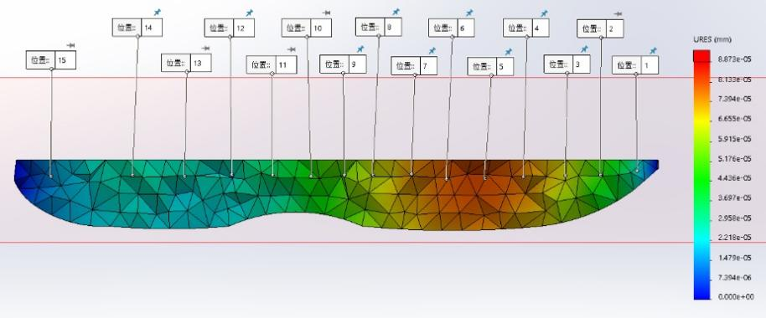

图41 碳板鞋下底模型位移分析分布图

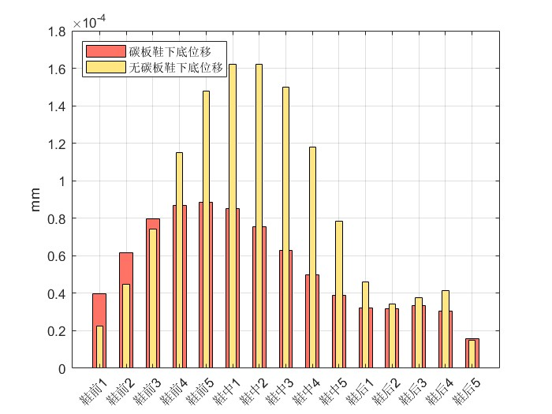

图42 碳板鞋下底与无碳板鞋下底应力比较图

由图4.5.3可看出，碳板鞋下底位移平均较无碳板鞋下底位移小，且碳板有减少鞋下底弹性变形位移峰值效果，由牛顿定律与弹性势能公式可知：

$F_{T}=-F^{’} ，\int_{x}^{0}{-kxdx=\frac{1}{2}kx^{2}}$（42）

$\left( \right.k$ 为弹性系数， $x$ 为形变量

图43 计划嵌入鞋底的碳板

可得碳板鞋下底弹性位移与应力控制均优于无碳板鞋下底。故此可以解释碳板优化设计鞋底的侧剖面外形较无碳板跑鞋鞋底优秀。采用该全长、侧剖面形状和外底相同的碳板可以使鞋下底的应力更均匀，故可以降低长跑运动员脚掌受力不均导致脚掌抽筋的概率。

**九：问题五的分析与求解**

**9.1碳板碳纤维排布分析：**

由碳板鞋下底模型做进一步细分，将碳板中的碳纤维排布划分为前中后三个大型区域，其中前区域额外化为三个部位，共计有5个小区域。为研究碳板不同部位的弹性不同对碳板跑鞋应力与弹性位移性能的影响。我们设计了五种方案进行有限元数值模拟，再进行互相比较，从而获取接近最佳方案的设计方案。

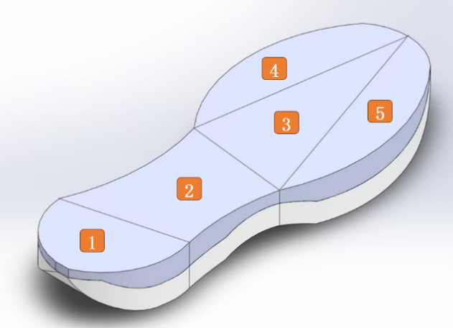

图44 碳板划分的五个部分

表16 碳纤维排布密度的五种方案：

|  |  |  |  |  |  |
| --- | --- | --- | --- | --- | --- |
| 方案 | 碳纤维排布密度 | | | | |
| 方案一 | 高 | 中 | 中 | 低 | 低 |
| 方案二 | 中 | 高 | 中 | 低 | 低 |
| 方案三 | 低 | 中 | 高 | 中 | 低 |
| 方案四 | 低 | 低 | 中 | 高 | 中 |
| 方案五 | 低 | 低 | 中 | 中 | 高 |

高75, 中60 低45，硬度(D) ）

按照4.3的方案，分别对五种方案的碳板鞋下底模型上表面法向方向施加总数为300N静力，同时设定模型侧面产生接触并固定，设置7个从鞋头至鞋后跟依次排列的探测点记录数据，并设置1个鞋中底边的探测点记录鞋底侧边数据。分别由Simulation拟合计算产生的应力与位移。然后将计算结果使用TOPSIS法对各方案进行评价。

**9.2使用TOPSIS法对五个方案的碳板纤维排布进行评价：**

TOPSIS法（Technique for Order Preference by Similarity to Ideal Solution）可翻译为逼近理想解排序法，简称为优劣解距离法通过一定的计算，评估方案系统中任何一个方案距离理想最优解和最劣解的综合距离。如果一个方案距离理想最优解越近，距离最劣解越远，我们就有理由认为这个方案更好

**9.2.1数据正向化处理**

将五种方案中每种方案间所求得七个的应力进行正向化处理，处理指标分见下表：

表17 七个应力处理指标

|  |  |
| --- | --- |
| 探测点位置 | 指标名称 |
| 鞋前1 | 极小型 |
| 鞋前2 | 极小型 |
| 鞋中2 | 极小型 |
| 鞋中2 | 中间型 |
| 鞋中3 | 中间型 |
| 鞋后1 | 极大型 |
| 鞋后2 | 极大型 |

对于极小型指标我们将探测点的位置所测得的应力数据进行下式变换：

$\hat{x_{i}}=max-x_{i}$（43）

对于极大型指标

$\hat{x_{i}}=\frac{1}{x_{i}}$（44）

对于中间型指标

设最好数值为 $x_{best }$, 我们取 $M=max\left\{\left|x_{i}-x_{best}\right|\right\}$,

$\hat{x_{i}}=1-\frac{xx_{i}-x_{best}}{M}$（45）

**9.2.2数据标准化处理与求解**

随后我们将数据进行标准化处理，使用向量 $z_{i}$ 表达第i个方案，用这些向量构成的矩阵化为标准化矩阵 $Z$。然后进行最优解与最劣解计算，经过了正向化处理和标准化处理的评分矩阵Z，我们能从矩阵Z中取出理想最优解和最劣解。所以我们从其中取出每一列中最大的数，构成理想最优解向量，

 （46）

同理，取每一列中最小的数构成理想最劣解向量：

 （47）

我们能够通过下面的距离评分公式对每个方案进行评价：

$\frac{Z_{i}-Z_{min}}{Z_{max}-Z_{min}}$（48）

我们将七个应力点指标视为同等重要，赋权相同为0.14。使用 MATLAB 对原始矩阵进行正向化和标准化。

最后 MATLAB 计算得分并进行归一化，并使用 sort 函数进行排序，得到最终的结果如下：

表18 碳纤维排布密度的五种方案排名表

|  |  |
| --- | --- |
| 名称 | 排名 |
| 方案一 | 5 |
| 方案二 | 3 |
| 方案三 | 1 |
| 方案四 | 2 |
| 方案五 | 4 |

**9.3使用有限元分析方法进行TOPSIS模型检验**

由表5.1.2可知方案三与方案四相交其余方案更为优秀，为了进一步检验模型有效性，我们使用SOLIDWORKS对方案三与方案四的碳纤维排布进行建模和有限元分析。

该案例下我们通过设置由两块一个135度的夹角的板材，中间放置受力的方案三与方案四的模型。并在方案三与方案四的上外表面的法向方向施加300N的压力，以模拟真实情况下正常成年人的压力分布。本次额外测验的试探点分布为下图所示：

图45 碳板试探点分布图

各采样点的数据结果如下表：

表19 最佳方案数据结果表

|  |  |  |  |
| --- | --- | --- | --- |
| 方案三 | | 方案四 | |
| 采样点 | 数值(N/m^2) | 采样点 | 数值(N/m^2) |
| 1 | 4.94E+05 | 1 | 5.25E+05 |
| 2 | 5.83E+05 | 2 | 5.93E+05 |
| 3 | 6.73E+05 | 3 | 6.57E+05 |
| 4 | 7.09E+05 | 4 | 7.60E+05 |
| 5 | 6.28E+05 | 5 | 6.51E+05 |
| 6 | 7.51E+05 | 6 | 6.92E+05 |
| 7 | 6.79E+05 | 7 | 6.49E+05 |

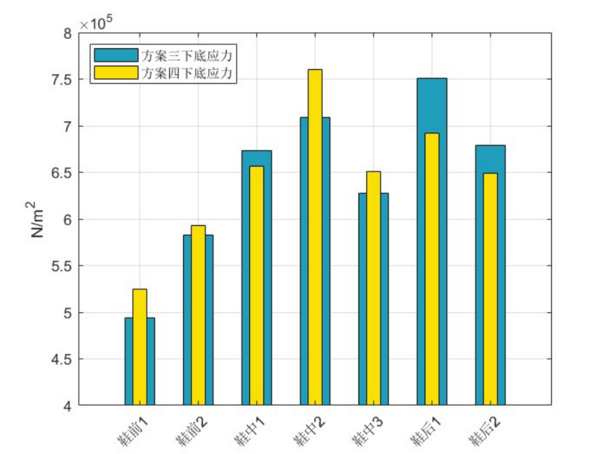

图46 方案三与方案四鞋下底应力比较图

由图4.5.3中可以看出，鞋前掌方案三相较方案四应力较低，鞋中部方案三相较方案四应力也较低，而鞋后跟中方案四相较方案三应力较低，符合指标设定范围，故该检验模型较为优秀。故选取方案三的分布方法为最佳设计方案。

**十：问题六的分析与求解**

由于短跑运动员比长跑运动员需要摩擦力更大，所以我们修改相关摩擦系数，根据问题二使用现代数字图像处理数值计算方法，得到一系列测试数据。

测试数据如下：

|  |  |  |  |
| --- | --- | --- | --- |
|  | 表 19 | 足部运动测试参数 |  |
|  | TDR/° | RMP/° TRM/° | MV/°·S-1 |
| 普通跑鞋 | 7.56±2.83 | -6.40±2.18 12.86±3.46 | -317.59±92.51 |
| 碳板跑鞋 | 6.82±2.80 | -5.30±2.24 13.21±3.26 | -305.00±81.19 |
| P | 0.162 | 0.006** 1.311 | 0.069 |

注：*表示 P≤0.05，**P≤0.01（下同）

表 20 每块区域的压力最大值（%体重）

|  |  |  |  |
| --- | --- | --- | --- |
|  | 普通跑鞋 | 碳板跑鞋 | *P* |
| Total | 225.47±23.49 | 225.01±26.57 | 0.865 |
| M01 | 45.50±9.15 | 44.37±11.36 | 0.325 |
| M02 | 41.42±7.56 | 40.96±9.49 | 0.784 |
| M03 | 25.34±5.88 | 23.77±6.97 | 0.237 |
| M04 | 36.43±6.17 | 38.16±5.50 | 0.001** |
| M05 | 40.39±13.26 | 41.15±12.31 | 0.606 |
| M06 | 48.62±8.14 | 47.42±9.22 | 0.158 |
| M07 | 29.49±4.76 | 28.32±4.78 | 0.164 |
| M08 | 24.81±5.43 | 25.29±5.60 | 0.501 |
| M09 | 22.12±6.96 | 23.36±6.85 | 0.041* |

表 21 每块区域的峰值压强数值（kPa）

|  |  |  |  |
| --- | --- | --- | --- |
|  | 普通跑鞋 | 碳板跑鞋 | P |
| Total | 326.65±85.87 | 335.42±80.25 | 0.434 |
| M01 | 180.78±26.27 | 190.38±33.41 | 0.107 |
| M02 | 182.63±27.55 | 192.07±33.02 | 0.116 |
| M03 | 122.78±81.57 | 128.37±38.85 | 0.358 |
| M04 | 129.97±25.37 | 142.78±26.07 | 0.001** |
| M05 | 281.37±107.44 | 289.20±101.59 | 0.417 |
| M06 | 274.77±90.89 | 274.20±91.57 | 0.914 |
| M07 | 196.78±43.09 | 188.28±44.79 | 0.069 |
| M08 | 265.80±63.71 | 274.63±57.99 | 0.461 |
| M09 | 131.12±39.59 | 136.95±38.55 | 0.032* |

|  |  |  |  |
| --- | --- | --- | --- |
|  | 表 22 | 普通跑鞋与碳板跑鞋感知舒适度测试的比较 |  |
|  |  | 普通跑鞋 碳板跑鞋 | *P* |
| Q1 |  | 5.87±1.72 5.44±2.04 | 0.197 |
| Q2 |  | 6.28±1.89 4.92±2.66 | 0.035* |
| Q3 |  | 5.19±2.15 4.97±2.46 | 0.553 |
| Q4 |  | 7.74±1.58 7.78±2.05 | 0.930 |
| Q5 |  | 6.74±2.15 6.77±2.33 | 0.955 |
| Q6 |  | 7.12±2.79 6.97±2.27 | 0.778 |
| Q7 |  | 6.82±2.09 6.57±3.10 | 0.686 |
| Q8 |  | 7.07±2.14 6.43±2.69 | 0.139 |
| Q9 |  | 7.83±1.35 7.41±2.35 | 0.463 |

结果表明：

1. 碳板跑鞋会影响短跑时运动员的踝关节和膝关节角度。

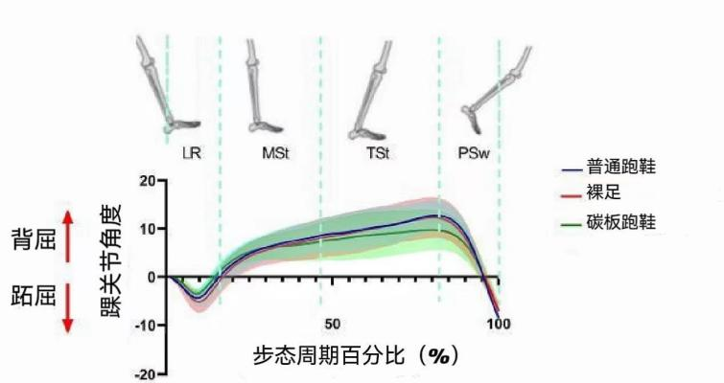

图 47 不同跑鞋运动时的踝关节角度

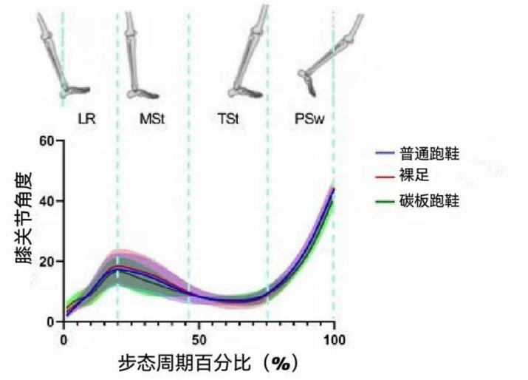

图48 不同跑鞋运动时膝关节角度

从上图可知，对同一测试者而言，在一定范围内碳板跑鞋可以帮助运动员减轻换关节和膝关节的损伤程度，从而提高运动员的跑步成绩。

1. 碳板跑鞋会影响短跑时运动员行走的垂直地面反作用力。

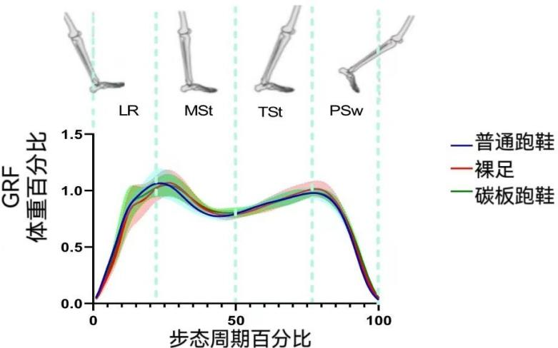图49 不同跑鞋运动时产生的垂直地面反作用力

从上图可知，对同一测试者而言，通过加入碳板，能提高跑鞋在运动过程中发挥的垂直地面反作用力，使运动员跑起来更轻松， 更快。

1. 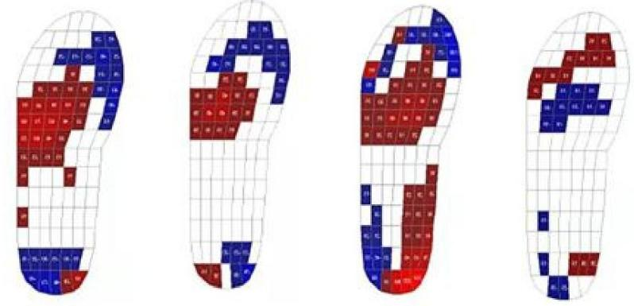碳板跑鞋会影响短跑时运动员单足步态的足底压强变化。

图 50 足底压强受力图

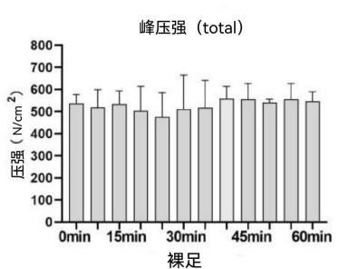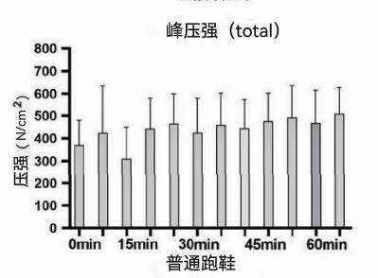

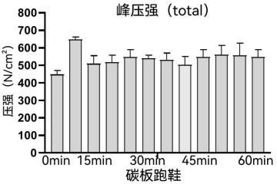图 51 足底压强变化值

从上图可以看出，对同一测试者而言，碳板能减少运动员足底所受的压强， 呈负相关关系，单位时间内，足底前半部分所受压强越小，运动员跑步时越轻松， 成绩越快。但碳板跑鞋对足底后半部分所受压强与成绩关系不明显。

1. 碳板跑鞋会影响跑时运动员左右脚高度差。

|  |  |
| --- | --- |
| N 值 | 矫形鞋垫高度差/cm |
| 0-0.05 | 0.3 |
| 0.05-0.1 | 1.1 |
| 0.1-0.15 | 2.0 |
| 0.15-0.2 | 2.8 |
| 0.2-0.25 | 3.6 |

表 23 不同 N 值范围对应的碳板鞋垫高度差设计

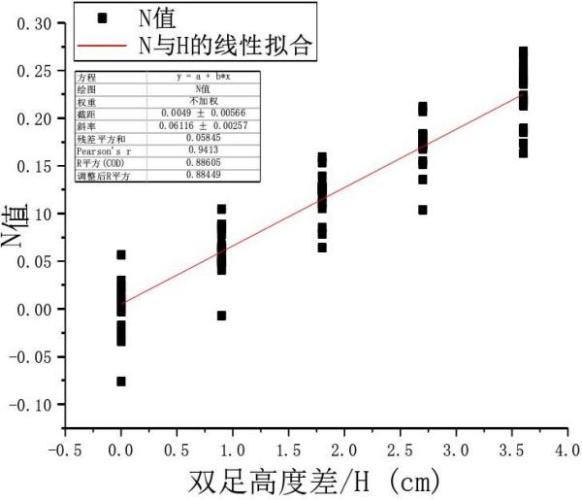

图52 N 值与高度差 H 的回归方程

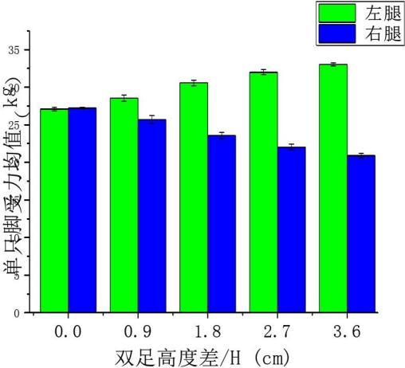

图53 运动员双足压力平均值与高度差条形图

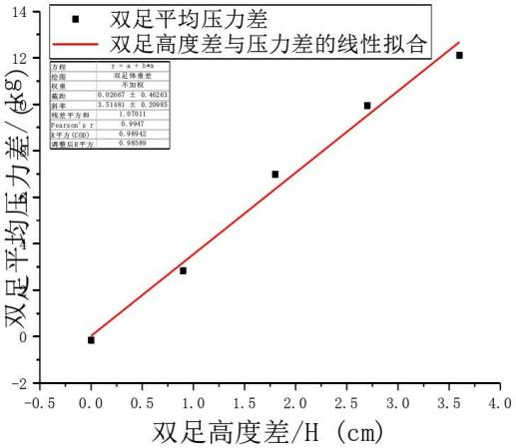

图54 运动员双足压力平均值与高度的线性拟合图

从上图可以看出，对同一测试者而言，通过给跑鞋鞋底加入碳板，可以改善运动员左右脚高度差，通过增加受力较重侧的鞋垫高度，实现双足压力均衡的目的。减少运动员跑步时的能量消耗，并提升跑步成绩。

1. 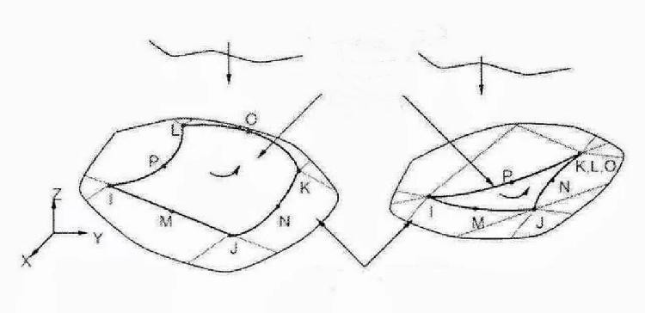碳板跑鞋会影响短跑时运动员足底与地面之间的摩擦。

图56 摩擦接触面单元

从上图可以看出，对同一测试者而言，碳板跑鞋能降低运动过程中运动员足底与地面之间的摩擦，减轻鞋底在能量消耗中的摩擦力，提升跑步效率。

# 十一、模型优缺点及展望

**11.1模型优点**

1、问题一使用有限元模型对鞋底在受力情形下变形和应力分布状况进行模拟，考虑鞋底材料的弹性、厚度和几何形状等多种因素，将鞋底建立为多维的模型，用有限的、相互关联的单元模拟无限的复杂体，将复杂的问题简单化，从而建模计算并分析鞋底侧剖面外形的优化结果。

2、多元回归模型能够清楚地表示自变量与因变量之间的显著关系，能够较全面地反映多个自变量对一个因变量的影响强度。

3、问题三中，考虑绑定接触耦合和摩擦接触耦合，通过仿真计算与实际值的对比，能最大程度地反应足-鞋内部的生物力学变化。

## 11.2模型缺点

1、在进行有限元模拟时，得出模拟结果的精确度浮动性往往比较大。面对复杂问题分析求解时，可能会耗费大量的时间与精力。

2、多元回归模型的构建比较简单，计算过程相对繁琐，针对一个模型构建完成后无法推广到其他问题的应用中。

## 11.3展望

1、多元回归模型中影响跑鞋设计结果的因素较多，本文只考虑了部分因素， 对于其他因素对模型结果的影响有待进一步研究。

2、可以不断对仿真参数进行校正，模拟出最接近现实的结果。

3、可以不断对有限元模型的参数进行校正，模拟出最接近现实的结果，今后有待于对模型进行优化，使模型更合理。

**参考文献**

1. 张昊强,基于赤足理念下的慢跑鞋设计[D].北京理工大学,2017.
2. 何彬彬,左奎勇,薛功文等,碳板跑鞋的科技发展历程及理性审视[C]//中国体 育科学学会运动生物力学分会,第二十二届全国运动生物力学学术交流大会论文 摘要集,2022.
3. 李宇,赵博宁,基于遗传算法的冲压工艺参数优化研究[J].今日制造与升 级,No.146(04):109-112,2022.
4. 于子桐,基于遗传算法优化的 BP 神经网络选股模型[D].东北财经大学,2022.
5. 卢尔赛,李汉卿,王川,基于多元回归分析的我国物流成本降低路径探讨[J]. 商业经济研究,No.865(06):69-72,2023.
6. 张晴晴,足部三维复合模型的有限元分析及其应用[D].合肥工业大学,2014.
7. 张晶,薛莹,环境 DSGE 模型的重要参数——基于多元回归分析的研究[J].建 筑经济,43(S1):840-843,2022.
8. 张雨露,李翰君,穿着不同跑鞋时人体动静态稳定性的差异分析[C]//广州体 育学院,中国体育科学学会运动生理生化分会,中国体育科学学会运动医学分 会,2022 年第七届广州运动与健康国际学术研讨会论文集,2022.
9. 张马森,周兴龙,刘卉,基于统计参数映射分析跑鞋跟掌落差对下肢关节负荷的影响[J].医用生物力学,37(06):1158-1164,2022.
10. 李浩然,黄健,有限元分析在人工膝关节置换中的应用[J].中国组织工程研究,27(31):5058-5063,2023.
11. 张马森,崔婧,周兴龙等,跑鞋跟掌落差对跑步时着地方式和髌股关节应力负荷的影响[J].中国运动医学杂志,2022,41(11):841-848.
12. 何天宇,基于 ActiGraph GT9X 的高校体育教育专业 (网球专项) 大学生运动能量消耗模型研究[D].武汉体育学院,2021.
13. 许春艳,许鹏飞,衣龙燕等,基于 BP 神经网络的 18~30 岁人群功率自行车能量消耗模型构建[J].北京体育大学学报,45(10):75-85,2022.
14. 袁雪梅,岳佳瑶,张道海,基于文本挖掘的 A 高校财务退单因素分析[J].财务管理研究,No.38(11):16-22,2022.
15. 范毅方,余根宇,范雨轩等,耐力跑的生物力学机制及其在跑鞋设计中的应用[J].医用生物力学,36(S1):116,2021.
16. 俞佩敏,不同跑速下穿着前掌跑鞋对下肢运动生物力学特征的影响[D].宁波大学,2021.
17. 郑 士 基 , 基 于 物 联 网 的 智 能 跑 鞋 设 计 [J]. 信 息 与 电 脑 ( 理 论版),No.405(11):112-113,2018.

**附录**

1. **import** numpy as np
2. **def** sigmoid(x):
3. f(x) = 1 / (1 + e^(-x))
4. **return** 1 / (1 + np.exp(-x))
5. **def** deriv_sigmoid(x):
6. f'(x) = f(x) * (1 - f(x))
7. fx = sigmoid(x)
8. **return** fx * (1 - fx)
9. **def** mse_loss(y_true, y_pred):
10. # MSE 损失函数
11. **return** ((y_true - y_pred) ** 2).mean()
12. **class** OurNeuralNetwork:
13. **def** __init__(self):
14. # 权值矩阵
15. self.w1 = np.random.normal()
16. self.w2 = np.random.normal()
17. self.w3 = np.random.normal()
18. self.w4 = np.random.normal()
19. self.w5 = np.random.normal()
20. self.w6 = np.random.normal()
21. # 偏置
22. self.b1 = np.random.normal()
23. self.b2 = np.random.normal()
24. self.b3 = np.random.normal()
25. **def** feedforward(self, x):
26. sum_h1 = self.w1 * x[0] + self.w2 * x[1] + self.b1
27. h1 = sigmoid(sum_h1)
28. sum_h2 = self.w3 * x[0] + self.w4 * x[1] + self.b2
29. h2 = sigmoid(sum_h2)
30. sum_o1 = self.w5 * h1 + self.w6 * h2 + self.b3
31. o1 = sigmoid(sum_o1)
32. y_pred = o1
33. **return** y_pre
34. h1 = sigmoid(self.w1 * x[0] + self.w2 * x[1] + self.b1)
35. h2 = sigmoid(self.w3 * x[0] + self.w4 * x[1] + self.b2)
36. o1 = sigmoid(self.w5 * h1 + self.w6 * h2 + self.b3)
37. **return** o1
38. **def** train(self, data, all_y_trues
39. learn_rate = 0.1
40. epochs = 1000 # 迭代次数
41. **for** epoch **in** range(epochs):
42. **for** x, y_true **in** zip(data, all_y_trues):
43. # feed forward
44. sum_h1 = self.w1 * x[0] + self.w2 * x[1] + self.b1
45. h1 = sigmoid(sum_h1)
46. sum_h2 = self.w3 * x[0] + self.w4 * x[1] + self.b2
47. h2 = sigmoid(sum_h2)
48. sum_o1 = self.w5 * h1 + self.w6 * h2 + self.b3
49. o1 = sigmoid(sum_o1)
50. y_pred = o1
51. # 计算偏导数. # 对目标函数求导
52. d_L_d_ypred = -2*(y_true - y_pred)
53. #Neuron o1
54. d_ypred_d_w5 = h1 * deriv_sigmoid(self.w5 * h1 + self.w6 * h2 +
55. self.b3)
56. d_ypred_d_w6 = h2 * deriv_sigmoid(self.w5 * h1 + self.w6 * h2 +
57. self.b3)
58. d_ypred_d_b3 = deriv_sigmoid(self.w5 * h1 + self.w6 * h2 + self.b3)
60. d_ypred_d_h1 = self.w5 * deriv_sigmoid(self.w5 * h1 + self.w6 * h2 +
61. self.b3)
62. d_ypred_d_h2 = self.w6 * deriv_sigmoid(self.w5 * h1 + self.w6 * h2 +
63. self.b3)
65. #Neuron h1
66. d_h1_d_w1 = x[0]*deriv_sigmoid(self.w1*x[0] + self.w2*x[1] +
67. self.b1)
68. d_h1_d_w2 = x[1]*deriv_sigmoid(self.w1*x[0] + self.w2*x[1] +
69. self.b1)
70. d_h1_d_b1 = deriv_sigmoid(self.w1*x[0] + self.w2*x[1] + self.b1)
71. #Neuron h2
72. d_h2_d_w3 = x[0]*deriv_sigmoid(self.w3*x[0] + self.w4*x[1] +
73. self.b2)
74. d_h2_d_w4 = x[1]*deriv_sigmoid(self.w3*x[0] + self.w4*x[1] +
75. self.b2)
76. d_h2_d_b2 = deriv_sigmoid(self.w3*x[0] + self.w4*x[1] + self.b2)
77. #Neuron o1
78. d_ypred_d_w5 = h1 * deriv_sigmoid(sum_o1)
79. d_ypred_d_w6 = h2 * deriv_sigmoid(sum_o1)
80. d_ypred_d_b3 = deriv_sigmoid(sum_o1)
81. d_ypred_d_h1 = self.w5 * deriv_sigmoid(sum_o1)
82. d_ypred_d_h2 = self.w6 * deriv_sigmoid(sum_o1)
83. #Neuron h1
84. d_h1_d_w1 = x[0] * deriv_sigmoid(sum_h1)
85. d_h1_d_w2 = x[1] * deriv_sigmoid(sum_h1)
86. d_h1_d_b1 = deriv_sigmoid(sum_h1)
87. #Neuron h2
88. d_h2_d_w3 = x[0] * deriv_sigmoid(sum_h2)
89. d_h2_d_w4 = x[1] * deriv_sigmoid(sum_h2)
90. d_h2_d_b2 = deriv_sigmoid(sum_h2)
91. # 更新权值和偏置
92. # Neuron h1
93. self.w1 -= learn_rate*d_L_d_ypred*d_ypred_d_h1*d_h1_d_w1
94. self.w2 -= learn_rate*d_L_d_ypred*d_ypred_d_h1*d_h1_d_w2
95. self.b1 -= learn_rate*d_L_d_ypred*d_ypred_d_h1*d_h1_d_b1
96. # Neuron h2
97. self.w3 -= learn_rate*d_L_d_ypred*d_ypred_d_h2*d_h2_d_w3
98. self.w4 -= learn_rate*d_L_d_ypred*d_ypred_d_h2*d_h2_d_w4
99. self.b2 -= learn_rate*d_L_d_ypred*d_ypred_d_h2*d_h2_d_b2
100. # Neuron o1
101. self.w5 -= learn_rate*d_L_d_ypred*d_ypred_d_w5
102. self.w6 -= learn_rate*d_L_d_ypred*d_ypred_d_w6
103. self.b3 -= learn_rate*d_L_d_ypred*d_ypred_d_b3
104. # 计算误差
105. **if** epoch % 10 == 0:
106. y_preds = np.apply_along_axis(self.feedforward, 1, data)
107. loss = mse_loss(all_y_trues, y_preds)
108. **print**("Epoch %d loss: %.3f" % (epoch, loss))
109. # 数据集定义
110. data = np.array([[-2, -1],[25, 6],[17, 4],[-15, -6] ])
111. all_y_trues = np.array([1,0, 0, 1])
112. # 模型训练
113. network = OurNeuralNetwork()
114. network.train(data, all_y_trues)